Практичне заняття № 1

Тема:
Основні положення молекулярно-кінетичної теорії та її дослідне обґрунтування. Середня енергія, середньоквадратична швидкість молекул, температура. Тепловий рух. Ступені свободи молекул. Абсолютна шкала температур Кельвіна.

Явища, зумовлені тепловим рухом атомів і молекул, називають тепловими. Вони відіграють важливу роль у природі. Зі зміною температури повітря змінюється все - температура тіла, розміри твердих тіл і рідин.
Теорію, яка пояснює будову і властивості тіл на основі закономірностей руху і взаємодії молекул, називають молекулярно-кінетичною теорією (МКТ). Значний внесок у створення МКТ зробили: Лавуаз'є, Ломоносов, Больцман (друга половина ХІХ ст.).

Основні положення МКТ речовини:

1. Будь-які речовини мають дискретну (переривчасту) будову. Вони складаються з найдрібніших частинок молекул і атомів. Підтвердженням дискретності є прокатка, кування металу, отримання 1974 року фотографії окремих молекул і атомів, розчинність речовин тощо.
Молекули - найменші частинки, які мають хімічні властивості речовини. Молекули складаються з більш простих частинок - атомів хімічних елементів. У природі є 92 хімічні елементи. Разом із штучними наразі налічується 105 елементів.
Речовину, яка побудована з атомів лише одного виду, називають елементом (водень, кисень, азот тощо). Кожен елемент має свій номер Z в таблиці Менделєєва. Число Z визначає кількість протонів у ядрах атомів і електронів, що рухаються в атомі навколо ядра.
2. Молекули знаходяться в стані неперервного хаотичного (невпорядкованого) руху, що називається тепловим і у загальному випадку є сукупністю поступального, обертального і коливального рухів.
Під час нагрівання речовини швидкість теплового руху і кінетична енергія його частинок збільшуються, а під час охолодження зменшуються. В якій мірі нагріте тіло характеризує його температура, яка є мірою середньої кінетичної енергії хаотичного поступального руху молекул цього тіла.
3. Молекули взаємодіють одна з одною із силами електромагнітної природи, причому на великих відстанях вони притягуються, а на малих - відштовхуються. Сили притягання і відштовхування між молекулами діють постійно.
Молекули різних речовин по-різному взаємодіють одна з одною. Ця взаємодія залежить від типу молекул і відстані між ними. Залежно від характеру руху і взаємодії молекул розрізняють три стани речовини: твердий, рідкий, газоподібний (плазма).
Плазма - сильно іонізований газ (повітря), під дією високих температур. Для газів характерні великі міжмолекулярні відстані, малі сили притягання, тому гази можуть необмежено розширюватись. Молекули газу хаотично рухаються, співударяються одна з одною і зі стінками посудини (рис.1).
У рідинах молекули розміщені тісно і коливаються навколо положення рівноваги, а згодом перескакують з одного рівноважного положення в інше (ближній порядок) (рис.1).
У твердих тілах сили взаємодії кожної молекули із сусідніми настільки великі, що молекула здійснює малі коливання навколо деякого сталого положення рівноваги - вузла кристалічних гратки - дальній порядок (рис.2).
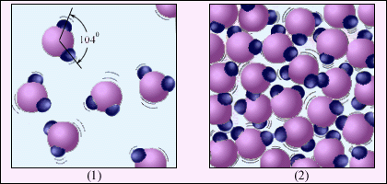
Рис. 1
Водяна пара (1) та вода (2). Молекули води збільшені в 5·10⁷ раз.
. 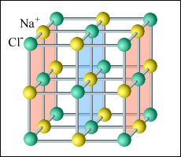
Рис.2.
Кристалічна гратка NaCl.

Молекулярно-кінетичну теорію речовини підтверджено такими дослідами і спостереженнями:
- дослід із змішуванням рідин;
- дослід із розчиненням твердих речовин в рідинах;
- спостереження над стисливістю речовин;
- деформації твердих тіл;
- броунівський рух;
- спостереження дифузії;
- зображення окремих молекул, отримані за допомогою іонного проектора, електронного мікроскопа;
- рентгеноструктурний аналіз речовин;
- спостереження осмосу.
Броун 1827 року відкрив хаотичний рух спори плауна у воді.
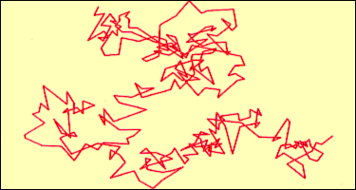
Рис. 3
Траєкторія броунівської частинки.

Рух завислих частинок відбувався внаслідок руху молекул. Такого ж руху зазнають частинки фарби у воді, пилинки в промені світла тощо. Молекули передають частинкам імпульс, а отже, чинять на частинки тиск.
Якщо частинка має малу площу S₁, то на одну з її сторін у будь-який момент часу середнє значення тиску може бути більшим, ніж на іншу, тому частинка здійснює безладний рух в об'ємі рідини. Причиною броунівського руху є флуктуація імпульсу, що передається від молекул частинці. Флуктуація - відхилення значення будь-якої величини від середнього. Оскільки S₂ >> S₁, частинка 2 не здійснює броунівського руху, бо тиск з усіх боків на неї однаковий (рис.4).
1
2
S1
S2

Рис.4
Дія тиску на броунівську частинку.

1905 року Ейнштейн розробив кількісну теорію броунівського руху.
Дифузія - явище спонтанного проникнення молекул контактуючих речовин в міжмолекулярні проміжки кожної з них.
Дифузію, що відбувається через напівпроникні перегородки, називають осмосом.
Приклад дифузії в газах - виникнення запаху, у рідинах - переміщування рідин різної густини. Молекули золота і свинцю внаслідок дифузії протягом 5 років утворюють шар завтовшки 1 см.
З підвищенням температури швидкість дифузії зростає. У природі дифузія сприяє живленню рослин з ґрунту. Без дифузії життя було б неможливим, адже насичення крові киснем і відведення шкідливих речовин - теж дифузія.
Довести існування значних сил притягання між атомами або молекулами можна, зокрема, за допомогою досліду з товстою палицею, яку важко зламати. Але одні лише сили притягання не можуть забезпечити існування стійких атомів й молекул.
Завдяки силам відштовхування молекули не проникають одна в одну.
Хоч молекули електронейтральні, між ними на малих відстанях діють значні електричні сили, бо молекула - складна система, що складається з електронів і ядер атомів. Відбувається взаємодія між електронами і ядрами сусідніх молекул.
Електричне поле за межами молекул швидко спадає з відстанню. Якщо зблизити молекули на відстань 2 - 3 діаметрів, виникає взаємодія їх ядер і електронних оболонок. Різнойменні заряди починають притягатися, а однойменні відштовхуватися. Коли молекули зіткнуться своїми електронними оболонками подальше їх зближення стає неможливим. Сили відштовхування різко зростають зі зменшенням відстані між центрами молекул. Якщо r > r₀, тоді переважають сили відштовхування і навпаки.
Графічну залежність сили взаємодії F і потенційної енергії взаємодії E_{p}, двох молекул від відстані між молекулами зображено на рис.3.1.7.
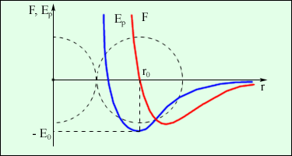
Рис.5
Сила взаємодії F і потенційна енергія взаємодії E_{p} двох молекул. F > 0 – сила відштовхування, F < 0 – сила притягання.

Більшість молекул неорганічних речовин мають діаметр d 10⁻¹⁰ м і m = 10⁻²⁶ кг. Гігантами є молекули білків. Характерний розмір молекули дезоксирибонуклеїнової кислоти (ДНК), наприклад, досягає кількох сантиметрів.
Для зручності розрахунків ввели поняття "відносна атомна (молекулярна) маса"
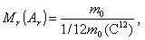
де M_{r}(A_{r}) - відносна молекулярна (атомна) маса; m₀ - маса атома або молекули довільної речовини; 1/12m₀(C¹²) - 1 а. о. м. = 1,66·10⁻²⁷ кг - маса 1/12 частини маси атома Карбону.
Величину 1/12m₀(C¹²) використовують для порівняння з масою молекули (атома) через те, що Карбон є дуже поширеною речовиною, на цю величину майже націло діляться всі маси атомів хімічних елементів.
Відносну молекулярну масу речовин, молекули яких складаються з декількох атомів, знаходять за формулою
M_{r} = A_{r1}n₁ + A_{r2}n₂ + … +A_{rk}n_{k}.
Наприклад, для Н₂О: M_{r} = 1·2 + 16·1 = 18; для Сu: M_{r} = A_{r1}n₁ = 1·64 = A_{r}.
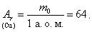
А для органічних речовин значення Mr (Ar) може досягати сотень тисяч. Кількість атомів, що міститься в 0,012 кг ізотопу Карбону (С¹²) дорівнює числу Авогадро: N_{A} = 6,02·10²³ (1/моль).
У молекулярній фізиці виникла потреба введення нової одиниці вимірювання кількості речовини - моля. В 1 молі будь-якої речовини міститься однакова кількість молекул або атомів. Кількість молів структурних одиниць речовини знаходять за формулою
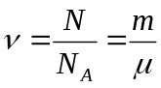 (7.1)
де N - кількість молекул або атомів (структурних одиниць) в певній масі речовини; m - маса речовини; μ - молярна маса - маса одного моля структурних одиниць речовини; μ = m₀N_{A} (маса однієї молекули, помножена на сталу Авогадро) або μ = M_{r}·1 a. o. м. ·N_{A};
μ = M_{r}·10⁻³ кг/моль
Для молекули Н₂О: μ = 18·10⁻³ кг/моль або 18 г/моль.
Із рівняння (7.1) одержимо вираз для розрахунку кількості атомів або молекул речовини певної маси m:
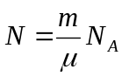
Щоб впевнитися в реальності існування молекул, треба визначити їх розміри. Для цього розгляньмо розпливання краплі оливи об`ємом V на поверхні чистої води. Можна припустити, що, розпливаючись по максимальній площі, олива утворює шар завтовшки в діаметр молекули. Вимірюючи площину плівки S за максимального розпливання оливи, з відношення 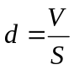 можна оцінити розміри молекул. Цим способом було оцінено розмір (діаметр) молекул оливи, d 4·10⁻⁹ м.
Сучасними методами уже знайдено розміри значно менших молекул. Наприклад, лінійні розміри молекул кисню становлять 3·10⁻¹⁰ м, а молекули водню - 2,6·10⁻¹⁰ м.
Розмір молекули - величина умовна. Між молекулами поряд із силами притягання діють і сили відштовхування, тому молекули можуть наближатися лише до деякої відстані. Відстань найменшого зближення центрів двох молекул називають ефективним діаметром молекули. Тому дуже наближено можна вважати, що молекули речовин мають форму кулі.
Однак, вважаючи молекулу кулею, можна знайти наближене значення її діаметра з таких міркувань. Густина будь-якої речовини
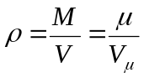, (7.2)
де V_{μ} = V₀N_{A} - молярний об`єм; V₀ - об`єм однієї молекули.
Вираз (7.2) після перетворень набуде вигляду:
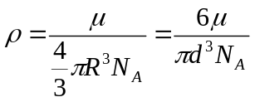. (7.3)
Із формули (7.3) знаходимо вираз для наближеного розрахунку діаметра молекули будь-якої однорідної речовини (ρ = const):
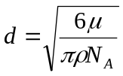.

Для пояснення властивостей речовини в газоподібному стані в фізиці введемо модель ідеального газу.
Ідеальний газ - це газ, в якому молекули можна вважати матеріальними точками, а силами притягання й відштовхування між молекулами можна знехтувати. У природі такого газу не існує, але близькими за властивостями можна вважати реальні розріджені гази, тиск в яких не перевищує 200 атм і які перебувають при не дуже низькій температурі, оскільки відстань за таких умов між молекулами набагато перевищує їх розміри. Нехай всередині посудини, площа стінки якої S міститься ідеальний одноманітний газ з молекулами масою m₀ кожна, які хаотично рухаються зі швидкостями. 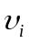.
Загальна кількість молекул в посудині N, а через позначимо середню квадратичну швидкість їх руху;
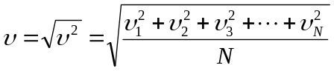 (7.4)
Експеримент свідчить, що у випадку незмінної температури посудини і газу в ній швидкість залишається також сталою, тому для спрощення доведення вважатимемо, що кожна молекула має одну й ту саму швидкість , яку визначають за формулою (7.4).
Вектор має три складові 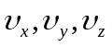 вздовж взаємно перпендикулярних осей Oх, Oу, Oz у декартовій системі координат (рис.6).
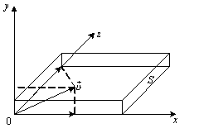
Рис.6
Вектор у декартовій системі координат.

Квадрат вектора швидкості пов'язаний з його компонентами таким співвідношенням
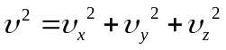
Повна хаотичність руху дозволяє стверджувати, що рух за всіма напрямами відбувається з однаковою швидкістю, тому 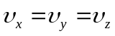, а
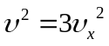, 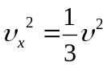
Припустімо, що молекули газу рухаються від однієї грані до іншої без зіткнень. Це спрощення внаслідок великої кількості молекул N і хаотичності їх руху не впливає на точність розрахунків. Під час зіткнення зі стінками посудини молекули ідеального газу взаємодіють з ними за законами механіки як абсолютно пружні тіла. Молекула діє на стінку із силою F₂, що дорівнює за третім законом Ньютона силі F₁, з якою стінка посудини діє на молекулу і протилежна їй за напрямом.
Нехай молекула масою m₀ рухається в напрямі стінки посудини, площа якої S (рис.7).
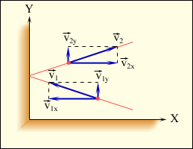
Рис.7
Зіткнення молекули зі стінками посудини

Пружно вдарившись об стінку, вона передає їй імпульс:
За час Δt стінки посудини можуть досягти лише ті молекули, які знаходяться в об'ємі:
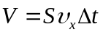. (7.5)
Оскільки в цьому об'ємі половина молекул рухається до стінки, а половина від неї, то кількість молекул Z, які вдаряться об стінку за час Δt, буде дорівнювати:
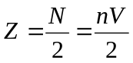, (7.6)
де 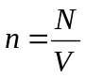- концентрація молекул, [n] = м⁻³.

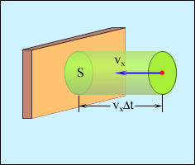
Рис.8
Визначення числа зіткнень молекул з площадкою S.

Підставивши значення об'єму V із рівняння (7.5) в (7.6), отримаємо:
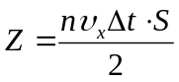.
Усі ці молекули передадуть стінці імпульс, що згідно з другим законом Ньютона дорівнює імпульсу сили:
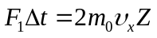, або 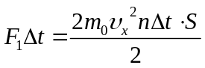
Після спрощень сила F, з якою діють молекули на стінку площею S, дорівнює:
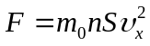
Оскільки 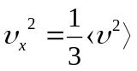, а тиск 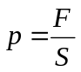, то одержимо вираз основного рівняння МКТ газів:
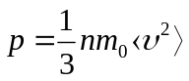 (7.7)
Основне рівняння МКТ газів дає можливість, знаючи масу молекули m₀, знайти середню квадратичну швидкість 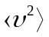 і концентрацію молекул n, розрахувати тиск, який чинить газ на стінку посудини, в якій він знаходиться. Це рівняння можна подати і в іншому вигляді, врахувавши, що:
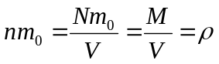
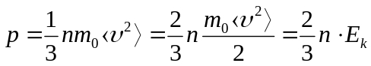. (7.8)

Основне рівняння МКТ газів (7.8) підтверджує той факт, що чим більша маса молекул і їх швидкості, а також концентрація, тим більший тиск вони чинять на стінки посудини. Основне рівняння МКТ газів встановлює зв'язок між легко вимірюваними величинами макроскопічного параметра тиску з такими мікроскопічними параметрами, як маса однієї молекули і концентрація молекул.
В електричних термометрах температуру вимірюють завдяки залежності опору провідника (резистора) або напівпровідника (термістора) від температури. Ці термометри дозволяють виконувати вимірювання дистанційно.
У безконтактних термометрах (пірометрах) для вимірювання температури використовують залежність випромінювання тіла від температури. За допомогою пірометрів вимірюють температуру тіл від 300 до 6000 °С і вище (наприклад, температуру зірок). В оптичних пірометрах порівнюють випромінювання тіла на певній довжині хвилі і спеціальної лампи, яскравість якої можна регулювати, змінюючи значення струму. Зображення тіла і нитки лампи проектують на одну площину. Підбираючи значення струму в лампі, досягають однакової яскравості зображень. За напругою, прикладеною до лампи, знаходять температуру тіла. Індикатор в оптичному пірометрі - око експериментатора.
Австрійський фізик Больцман, спираючись на багато дослідів, показав, що середня кінетична енергія поступального руху молекул газу лінійно залежить від температури. Для одноатомного ідеального газу ця залежність набуває вигляду
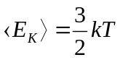
де k = 1,38·10⁻²³ Дж/К - стала Больцмана. Стала Больцмана - це фундаментальна фізична стала, яка чисельно дорівнює зміні кінетичної енергії однієї молекули ідеального газу зі зміною температури газу на 1 К.
Абсолютна температура - фізична скалярна величина, яка є мірою середньої кінетичної енергії хаотичного поступального руху молекул.
Урахувавши рівняння (7.8) і раніше отримане співвідношення, одержимо ще один вираз основного рівняння МКТ газів:
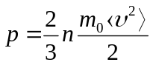
p = nkT, (7.9)
де p - тиск газу; n - концентрація молекул ідеального газу; k - стала Больцмана; T - абсолютна температура газу. Співвідношення (7.9) свідчить, що гази з однаковими значеннями температури і тиску мають однакові концентрації (закон Авогадро).
Тиск суміші газів дорівнює сумі тисків кожного з газів:
p = n₁kT + n₂kT + … + n_{n}kT = p₁ + p₂ + … + p_{n} , (7.10)
де p₁, p₂, …, p_{n} - тиск, який чинить кожен газ окремо від інших і називається парціальним. Отримане співвідношення (7.10) для тисків суміші газів має назву закону Дальтона. Тепер ми пересвідчились, що основне рівняння МКТ газів називають основним, оскільки з нього виводяться інші газові закони.
Підставивши у формулу (7.8) вираз середньої кінетичної енергії, отримаємо, що середній квадрат швидкості молекул прямо пропорційний абсолютній температурі:. Квадратний корінь із середнього квадрата швидкості
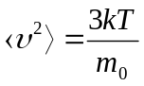 називають середньоквадратичною швидкістю, яку обчислюють за формулою:
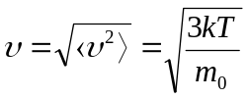
Помноживши чисельник і знаменник на число Авогадро одержимо:
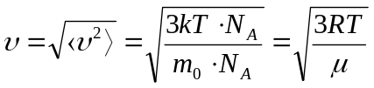
Середньоквадратична швидкість є характеристикою хаотичного невпорядкованого руху молекул. Середньоквадратична швидкість, розрахована за формулою (3.1.12) для молекул азоту при t = 0 °С, наближено дорівнює 500 м/с, а для молекул водню - 1800 м/с.

4. Завдання для самостійної підготовки:

1. У чому полягає основне завдання молекулярної фізики?
2. Що таке МКТ?
3. Сформулюйте основні положення МКТ.
4. Які спостереження й експерименти підтверджують основні положення МКТ?
5. Що таке молекула? Атом?
6. Атоми і молекули тіла хаотично рухаються. Як це узгоджується з тим, що багато тіл зберігають форму й об`єм?
7. Який порядок величини діаметра і маси молекул неорганічних речовин?
8. Що називають відносною молекулярною масою? Яка формула виражає це поняття?
9. Чому дорівнює відносна молекулярна маса води?
10. Що таке кількість речовини? Яка формула виражає зміст цього поняття? Яка одиниця кількості речовини? Дайте визначення цієї одиниці.
11. Що називають сталою Авогадро? Чому вона дорівнює?
12. Що таке молярна маса речовини? Яка формула виражає зміст цього поняття? Яка одиниця молярної маси?
13. Установіть зв'язок між молярною масою та відносною молекулярною масою речовини.
14. За якою формулою визначають кількість молекул у довільній масі речовини?
15. Визначте молярну масу будь-якої речовини. Чому дорівнює молярна маса вуглекислого газу?
16. Що являє собою броунівський рух?
17. Про що свідчить броунівський рух?
18. Що називають дифузією? Приведіть приклади дифузії в газах, рідинах і твердих тілах.
19. Чи однаково швидко забарвлюється холодна і гаряча вода?
20. Як пояснити процес фарбування твердих тіл барвниками?
21. Чим з'єднання деталей паянням подібне до склеювання?
22. Чи є безладний рух порошин у повітрі броунівським рухом?
23. Яка природа міжмолекулярних сил?
24. Які властивості мають сили молекулярної взаємодії?
25. Що являє собою сфера молекулярної дії? Який радіус цієї сфери?
26. Як сили взаємодії між молекулами залежать від відстані між ними?
27. Як пояснюється з молекулярного погляду поява сили пружності внаслідок стиснення і розтягування тіл?
28. Що являє собою ідеальний газ у МКТ?
29. Назвіть умови, за яких газ можна вважати ідеальним.
30. Який механізм виникнення тиску газу з погляду МКТ?
31. Яку швидкість руху молекул називають середньою квадратичною?
32. Що називають концентрацією молекул?
33. Запишіть і поясніть фізичний зміст основного рівняння МКТ.
34. Одержіть формулу, що зв`язує тиск ідеального газу і середню кінетичну енергію руху молекули.
35. Як записується основне рівняння МКТ через середній квадрат швидкості молекул газу і його густину?
36. Якими приладами вимірюють тиск газу?
37. Які особливості основного рівняння ідеального газу і чому його називають основним?

5. Приклади розв’язування задач:

Задача 1. Барометр показує неправильні значення через наявність повітря над стовпом ртуті. Якщо тиск p₁ = 755 мм. рт. ст., барометр показує 748 мм. рт. ст., а якщо тиск p₂ = 740 мм. рт. ст., він показує 736 мм. рт. ст. Якими будуть покази барометра, якщо тиск p₃ = 760 мм. рт. ст.? Температуру повітря вважати сталою. Зміною рівня ртуті в чашці знехтувати.
Дано:  p₁ = 755 мм.рт.ст.,  h₁ = 748 мм.рт.ст.,  p₂ = 740 мм.рт.ст.,  h₂ = 736 мм.рт.ст.,  p₃ = 760 мм.рт.ст.,  T = const. | Розв’язування  Позначимо істинні тиски p₁, p₂, p₃, а відповідні показання барометра в міліметрах - h₁, h₂, h₃. Позначимо через H висоту трубки барометра над рівнем ртуті в чашці барометра; S - площа поперечного перерізу трубки; V_{в1}, V_{в2}, V_{в3} - об'єми повітря в трубці і p_{в1}, p_{в2}, p_{в3} - тиски повітря в трубці. Тут має місце ізотермічна зміна об'єму повітря в трубці. За законом Бойля-Маріотта:  p_{в1}V_{в1} = p_{в2}V_{в2} = p_{в3}V_{в3}; (1)
h₃ - ?
p_{в1} = p₁ – h₁, p_{в2} = p₂ – h₂, p_{в3} = p₃ – h₃;
V_{в1} = (H – h₁)S, V_{в2} = (H – h₂)S, V_{в3} = (H – h₃)S.
Підставляємо ці величини у вираз (1) і ділимо на S:
(p₁ – h₁)(H – h₁) = (p₂ – h₂)(H – h₂) = (p₃ – h₃)(H – h₃). (2)
Звідки висота трубки барометра над рівнем ртуті
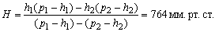
Тепер прирівняємо праву і, наприклад, середню частину рівності (2):
(p₂ – h₂)(H – h₂) = (p₃ – h₃)(H – h₃),
звідcи: .
Це рівняння краще розв'язувати з числовими коефіцієнтами:
h₃² – 1524h₃ + (764·760 – 4·28) = 0,
тобто h₃ = 751,4 мм. рт. ст.
Відповідь: h₃ = 751,4 мм. рт. ст.

Практичне заняття № 2

Дослід Штерна. Розподіл Максвелла за швидкостями.
Середньоквадратична, середня та найбільш ймовірна швидкості руху молекул. Ізотермічний газ в полі тяжіння. Розподіл Больцмана .

Внаслідок багаторазових зіткнень молекул газу між собою та зі стінками посудини, в якій міститься велика кількість молекул, встановлюється деякий статистичний розподіл молекул за швидкостями. Дж. Максвелл вивів закон розподілу молекул за швидкостями, використавши основні положення молекулярно-кінетичної теорії.
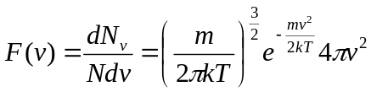 (8.1)
Як видно з формули (8.1), функція розподілу Максвелла залежить від температури газу, маси частинок і їхньої швидкості.
На рис. 9 представлені типові криві розподілу молекул за швидкостями. По осі абсцисс відкладено модуль швидкості, а по осі ординат – відносне число молекул, швидкості яких лежать в інтервалі від υ до υ + Δυ. Це число дорівнює площі виділеного на рис. 9 стовпця.
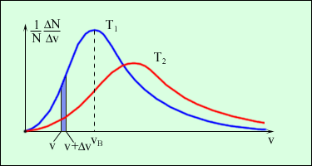
Рис. 9
Розподіл молекул за швидкостями. T₂ > T₁.
Найімовініша швидкість хаотичного руху молекул відповідає максимуму функції розподілу 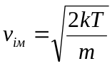. Формула Максвелла також дає змогу визначити середню арифметичну і середню квадратичну швидкості молекул. Для середньої квадратичної швидкості вже маємо вираз. Формула для середньої арифметичної швидкості виглядає так: 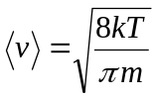.

Уперше швидкість теплового руху атомів експериментально визначив німецький вчений-фізик О. Штерн 1920 року. Він користувався приладом, схему якого зображено на рис.10. Уздовж осі двох циліндрів різних діаметрів зі спільною віссю розміщено платиновий дріт С, покритий шаром срібла. Внутрішній циліндр мав щілину. Дріт нагрівався під час пропускання електричного струму через нього і при t = 1300 °С срібло з його поверхні випаровувалось. У такий спосіб у камері циліндрів, повітря з якої заздалегідь відкачувалося до тиску 1,3·10⁻⁴ Па, утворювався газ із атомів срібла. У результаті на зовнішньому циліндрі супроти щілини утворювалась срібна смужка. Її положення на рис.10 відповідає точці Д.
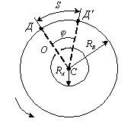
Рис.10
Схема досліду Штерна
Потім циліндри обертали із частотою n. За час t, потрібний атому для проходження шляху, що дорівнює різниці радіусів циліндрів R_{B} - R_{A}, циліндри поверталися на деякий кут ϕ. Через це атоми, що рухалися зі сталою швидкістю, потрапляли на внутрішню поверхню великого циліндра не проти щілини О (рис.10), а на певній відстані S від кінця радіуса, що проходить через середину щілини до точки Д'. Адже атоми рухаються прямолінійно.
Якщо через 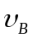 позначити модуль швидкості обертання точок поверхні зовнішнього циліндра, то
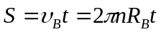 (8.2)
Насправді, не всі атоми срібла мають однакову швидкість. Тому відстань S для різних атомів буде різною. Під S треба розуміти відстань між ділянками на смужках Д і Д' з найбільшою концентрацією атомів срібла. Цій відстані відповідатиме середня швидкість атомів. Середня швидкість атома
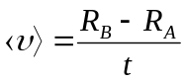 (8.3)
Підставивши у формулу (8.3) значення t з виразу (8.2), дістанемо
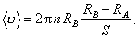
Модулі швидкостей, визначені з досліду, збігаються з теоретичними значеннями середньої квадратичної швидкості.
Цей дослід є експериментальним доказом існування атомів речовини і правильності теорії в цілому.

Барометрична формула
Молекули атмосфернрго повітря перебувають у тепловому хаотичному русі, на який впливає поле тяжіння Землі. Внаслідок цього вони розподіляються в просторі так, що їхня концентрація, а отже і тиск зменшується з висотою. Залежність тиску від висоти описується барометричною формулою:
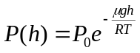. (8.4)
Перейдімо від тиску газу до його концентрації за відомою формулою: P=nkT, а показник експоненти скоротимо на число Авогадро. Формула (8.4) перетвориться на таку:
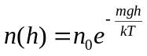. (8.5)
Можемо зробити узагальнення: якщо частинки перебувають у будь-якому потенціальному полі, то кількість частинок n потенціальна енергія яких дорівнює П буде:
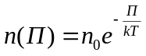. (8.6)
Формула (8.6) відображає розподіл Больцмана.

4. Завдання для самостійної підготовки:
1. У чому виявляється залежність функції розподілу Максвелла від температури?
2. За яким законом знижується атмосферний тиск зі збільшенням висоти ?
3. У чому суть закону розподілу Больцмана?
4. Як змінюється склад атмосфери з висотою?
5. Що визначив, і які наукові положення довів О. Штерн своїм дослідом?

5. Приклади розв’язування задач:

Задача 2.
На якій висоті тиск повітря удвічі менший від тиску на рівні моря?
Температура повітря Т=273 К.

Розв’язування
Скористаймось барометричною формулою:
.
Підставмо в цю формулу значення тиску 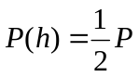, одержимо:
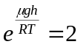.
З цієї рівності знаходимо:
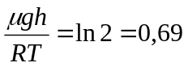,
або
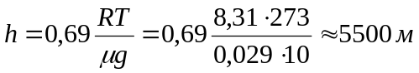

Практичне заняття № 3

Внутрішня енергія ідеального газу. Робота та теплообмін як способи зміни внутрішньої енергії. Перше начало термодинаміки. Теплоємність. Теплоємність при сталому об’ємі та сталому тиску. Співвідношення Майєра. Робота під час різних процесів. Перше начало термодинаміки і живі організми.

Термодинаміка - розділ молекулярної фізики, який вивчає теплові процеси без вияснення внутрішніх чинників структури речовини.
Термодинаміка була створена в середині ХІХ століття. Після відкриття закону збереження енергії. В її основі лежить поняття внутрішньої енергії U. У середині ХІХ століття. було доведено, що поряд з механічною енергією макроскопічні тіла мають ще й енергію всередині цих тіл. Ця внутрішня енергія входить до балансу енергетичних перетворень у природі. Після відкриття внутрішньої енергії був сформульований закон збереження і перетворення енергії в теплових процесах, у результаті якого внутрішня енергія може переходити в механічну і навпаки. З погляду МКТ речовини внутрішня енергія макроскопічного тіла термодинамічної системи дорівнює сумі кінетичних енергій неперервного теплового руху всіх молекул (атомів) відносно центра мас тіла і потенціальних енергій взаємодії всіх молекул одна з одною. Обчислити U, враховуючи мікропараметри майже неможливо, тому для її вираження використовують макропараметри термодинамічної системи.
Найбільш простий за властивостями - одноатомний газ. До одноатомних можна віднести інертні гази: гелій, неон, аргон та ін. Обчислимо внутрішню енергію одноатомного ідеального газу. Оскільки молекули цього газу одна з одною не взаємодіють, то потенціальна енергія Е_{п} = 0. Уся внутрішня енергія складається
із кінетичної енергії руху Е_{к}. За формулою Больцмана для одного атома:
.
А оскільки кількість атомів дорівнює: , де N_{A} - число Авогадро, то внутрішня енергія одноатомного ідеального газу дорівнює:
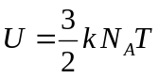,
де kN_{A} = R. Звідси маємо:
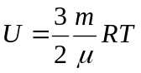, або 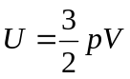
де m - маса всього газу; μ - молярна маса; R - універсальна газова стала; T - термодинамічна температура; p - тиск газу; V - об'єм газу.
Внутрішня енергія ідеального одноатомного газу пропорційна температурі і не залежить від об'єму та інших макропараметрів. Зміна внутрішньої енергії маси ідеального газу відбувається тільки у разі зміни його температури T:
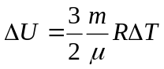
Якщо газ не одноатомний, то його молекули рухаються не тільки поступально, а й обертаються. Внутрішня енергія таких газів дорівнює сумі енергій поступального і обертального рухів (див. рис.11).
У реальних газах, рідинах і твердих тілах середня потенціальна енергія взаємодії молекул не дорівнює нулю, тому їх внутрішня енергія залежить від об'єму речовини поряд з температурою.

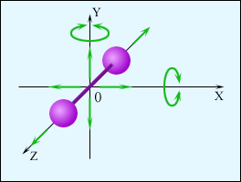
Рис. 11
Модель двоатомної молекули. Точка O співпадає з центром мас молекули.

Внутрішню енергію термодинамічної системи можна змінити двома способами:
1) виконанням роботи;
2) теплопередачею.
Теплопередачею або теплообміном називають процес передачі енергії від одного тіла до іншого без виконання роботи. Теплопередача може відбуватися такими способами:
1) теплопровідність;
2) випромінювання;
3) конвекція (перемішування).
Кількісну міру зміни внутрішньої енергії тіла під час теплообміну називають кількістю теплоти Q. У процесі теплообміну на межі між тілами відбувається взаємодія "повільних" молекул холодного тіла і "швидких" гарячого. У результаті кінетичні енергії молекул вирівнюються і швидкість молекул холодного тіла підвищується, а гарячого - знижується. Кількістю теплоти також називають енергію, яку гаряче тіло передає холодному в результаті теплообміну.
Кількісні вимірювання під час теплообміну виконують за допомогою калориметра, показаного на рис.12, на якому 1 - зовнішня посудина (корпус калориметра); 2 - внутрішня металева посудина (найкраще мідна, оскільки мідь - один з найкращих провідників теплоти; цю посудину ще називають власне калориметр); 3 - шар повітря; 4 - теплоізолювальна кришка; 5 - термометр; 6 - теплоізолювальні опори. Усередині калориметра зазвичай вміщують мішалку для перемішування рідини.
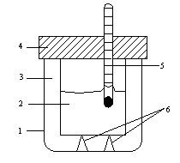
Рис.12
Будова калориметра.

Наявність шару повітря між посудинами, теплоізолювальною кришкою і опорами утруднює всі види теплопередачі між тілами у внутрішній посудині і зовнішнім середовищем.
Якщо теплота передана тілу в результаті нагрівання чи охолодження, то експериментально встановлено, що
Q = cm(T₂ - T₁),
де c - коефіцієнт пропорційності, скалярна фізична величина, що називається питомою теплоємністю і яка чисельно дорівнює кількості теплоти, що відбирається або надається 1 кг речовини у разі зміни її температури на 1К:
c = Q, якщо m = 1 кг, T₂ - T₁ = ΔT = 1 К.
Внутрішня енергія тіла підвищується, коли воно отримує певну кількість теплоти від інших тіл, які його оточують (T₂ > T₁). У цьому разі Q > 0 і ΔU. Якщо ж тіло віддає певну кількість теплоти тілам (холоднішим від нього), які його оточують (T₂ < T₁), його внутрішня енергія зменшується: Q = ΔU < 0.
Одиниця кількості теплоти в СІ - джоуль: [Q] = Дж. Позасистемна одиниця кількості теплоти - калорія (кал). Калорію визначають як кількість теплоти, яку необхідно передати одному граму води, щоб збільшити його температуру на один градус Цельсія. 1 кал = 4,18 Дж.
Питому теплоту в СІ вимірюють в джоулях на кілограм на кельвін: 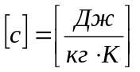.
Для води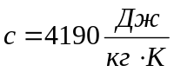. Це досить велике значення питомої теплоємності, тому змінити температуру певної маси води досить важко. З цієї причини воду використовують як теплоносій у системах опалення. Велика теплоємність води зумовлює зменшення різких перепадів температури біля поверхні Землі, яка на 2/3 покрита водою.
Питома теплоємність визначена для всіх тіл і залежить не тільки від властивостей речовини, але й від того, за яких умов здійснюється теплопередача. Наприклад, для нагрівання газу на 1 К при p = const треба передати більшу кількість теплоти Q, ніж для нагрівання при V = const.
Розгляньмо інший спосіб зміни внутрішньої енергії термодинамічної системи - виконанням роботи (див. рис.13). Під час обертання млинка зануреного в рідину, зовнішні сили здійснюють додатну роботу (A' > 0), при цьому рідина, завдяки сил внутрішнього тертя нагрівається; тобто зростає її внутрішня енергія. В цих прикладах процеси не можуть бути проведені в зворотному напрямі. Такі процеси називають необоротними.
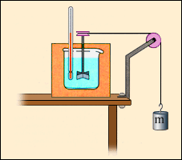
Рис.13.
Схема досліда Джоуля (1843 р.), завдяки якому визначено механічний еквівалент теплоти.
Виконання роботи в термодинаміці пов'язане зі зміною об'єму термодинамічної системи. Розрахуємо роботу А, яку виконує ідеальний газ внаслідок його ізобарного нагрівання. Будемо вважати, що газ знаходиться під невагомим поршнем площею S, який рухається уздовж циліндра без тертя (рис.14). Оскільки поршень не закріплений, то тиск газу p є сталим і наближено дорівнює атмосферному. Під час нагрівання на ΔT відбувається ізобарне розширення газу і його об'єм збільшується на ΔV = SΔh, де S - площа поршня; Δh - висота підняття поршня. Оскільки з механіки відомо, що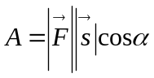, де 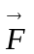- сила, що діє на тіло, яке здійснює переміщення, то з урахуванням рівностей F = pS, α = 0°, || = Δh знаходимо:
A = pSΔh = pΔV,
де ΔV - зміна об'єму газу: ΔV = V₂ - V₁.
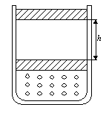
Рис. 14
Ця формула справедлива не тільки для ізобарного процесу, але і для будь-якого процесу, під час якого об'єм газу змінюється на досить малу величину ΔV.
Якщо в циліндрі під поршнем (рис.14) знаходиться 1 моль ідеального газу, то робота під час його ізобарного нагрівання
A = pΔV_{μ}. (9.1)
Із рівняння Клапейрона-Менделеєва pV_{μ} = RT маємо 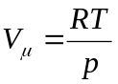, отже:
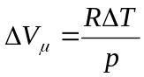 (9.2)
Підставивши у (9.1) вираз (9.2) отримаємо:
A_{μ} = RΔT. (9.3)
Із рівняння (9.3) при ΔT = 1 К R = A_{μ}. Таким чином можна сформулювати фізичний зміст універсальної газової сталої: універсальна газова стала R чисельно дорівнює роботі ізобарного розширення одного моля ідеального газу під час нагрівання його на 1 К.
Якщо процес ізобарного розширення газу зобразити в координатах p, V, то можна помітити, що для обчислення роботи газу достатньо визначити площу фігури під графіком в цих координатах (рис.15). Робота дорівнює площі фігури під графіком і для інших процесів, якщо вони зображені в координатах p, V, оскільки можна замінити, наприклад, реальний ізотермічний процес уявним ізобарним процесом, усереднюючи тиск (рис.15).
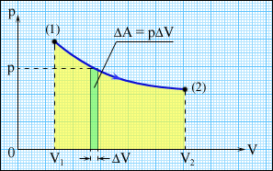
Рис.15
Робота газа під час розширення газу.

Під час ізохорного процесу A = 0. Розширюючись, газ виконує додатну роботу A > 0, оскільки напрям сили і напрям переміщення поршня збігаються.
У процесі розширення газ передає енергію оточуючим тілам. Якщо газ стискається, то формула для роботи газу така ж сама, але V₂ < V₁, тому A < 0.
Робота А, яка виконується зовнішніми тілами над газом, відрізняється від роботи газу тільки знаком, тобто A = - A' (A - робота над газом, A' - робота, яку виконує газ). Це викликано різними напрямами сили F і переміщенням поршня. Отже, робота зовнішніх сил, що діють на газ A' = - pΔV. Під час стиснення газу, коли ΔV < 0, A' > 0, зовнішні тіла, здійснюючи над газом додатну роботу, передають йому частину своєї енергії.
Спираючись на прецизійні досліди, проведені в середині ХІХ ст., англійський фізик Джоуль та німецький Майєр, і найповніше Гельмгольц, установили закономірність, за якою кількість енергії в природі незмінна, вона лише переходить від одних тіл до інших або перетворюється з одного виду в інший. Це твердження називають законом збереження і перетворення енергії. Цей закон універсальний та застосовний до всіх явищ природи.
Закон збереження енергії, поширений на теплові явища, називають першим законом термодинаміки.
У термодинаміці розглядаються тіла, положення центра тяжіння яких майже не змінюється. Механічна енергія таких тіл залишається незмінною. Змінюватися може лише внутрішня енергія U. Зміна U тіла може відбуватися за рахунок виконання роботи А або теплопередачі. У загальному випадку у разі переходу системи з одного стану в інший U змінюється одночасно як за рахунок виконання роботи, так і за рахунок теплопередачі. Саме для таких загальних випадків і застосовують перший закон термодинаміки: зміна U системи під час її переходу з одного стану в інший дорівнює сумі роботи зовнішніх сил A' і кількості теплоти, що передається системі Q:
ΔU = A' + Q.
Якщо система ізольована, робота над нею не виконується (A = 0) і вона не обмінюється теплотою з навколишніми тілами (Q = 0), отже, ΔU = 0.
Якщо врахувати, що A' = - A, то вираз першого закон термодинаміки набуде вигляду
Q = ΔU + A. (9.4)
Отже, кількість теплоти Q, що передається системі, витрачається на зміну її внутрішньої енергії U і на виконання системою роботи над зовнішніми тілами.
Внутрішня енергія змінюється внаслідок виконання роботи і шляхом теплообміну. В кожному стані система має певну внутрішню енергію U. Робота і кількість теплоти не містяться в тілі, а характеризують зміни його U.
За допомогою першого закону термодинаміки можна робити важливі висновки про характер процесів, що відбуваються. Розрізняють різні процеси, під час перебігу яких одна з фізичних величин залишається незмінною (ізопроцеси).
Якщо термодинамічною системою є ідеальний газ і його об'єм не змінюється, (ізохорний процес), то A' = 0, а зміна внутрішньої енергії, згідно (9.5) дорівнюватиме кількості теплоти:
ΔU = Q.
Ізотермічний процес. Якщо T = const внутрішня енергія системи не змінюється. Уся передана газу кількість теплоти витрачається на виконання роботи над зовнішніми тілами:
Q = A
Ізобарний процес. Кількість теплоти Q, передана газу за сталого тиску, витрачається на зміну його внутрішньої енергії і на виконання ним роботи над зовнішніми тілами:
Q = ΔU + A
Адіабатний процес - процес, що відбувається в теплоізольованій системі (немає обміну енергією із зовнішніми тілами). При цьому Q = 0 і змінити внутрішню енергію системи можна лише за рахунок виконання над нею роботи:
ΔU = A
Звичайно, неможливо оточити систему оболонкою, що абсолютно не пропускає тепло, але іноді можна вважати реальні процеси дуже близькими до адіабатних. Для цього вони мають здійснюватися так швидко, щоб за час процесу не відбулося теплообміну (наприклад, поширення звуку в повітрі), або якщо процеси відбуваються з величезними масами газу (наприклад, в атмосфері Землі).
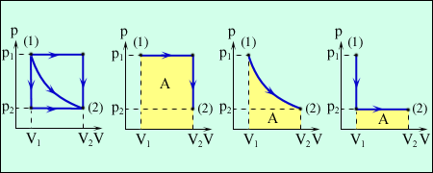
Рис.16
Три різні шляхи переходу зі стану (1) в стан (2). У цих трьох випадках газ виконує різну роботу, яка дорівнює площі під графіком процеса.
Процеси, зображені на рис. 16, можна провести і в зворотному напрямі тоді робота A просто змінить знак на протилежний. Такі процеси, які можливо проводити в обох напрямах, називаються оборотними.
З першого закону термодинаміки випливає неможливість побудови "вічного" двигуна першого роду, бо будь-яка система не може нескінченно довго виконувати роботу без передачі їй теплоти. Дійсно, коли Q = 0, то робота має виконуватись за рахунок внутрішньої енергії системи, яка є обмеженою.

4. Завдання для самостійної підготовки:
1. Які тіла називають макроскопічними?
2. Що таке внутрішня енергія? Механічна енергія?
3. Чим відрізняється внутрішня енергія ідеального газу від внутрішньої енергії реального газу?
4. Від яких фізичних величин залежить внутрішня енергія тіла?
5. Наведіть приклади перетворення механічної енергії у внутрішню (і навпаки) у техніці та побуті.
6. Виведіть формулу внутрішньої енергії одноатомного ідеального газу.
7. Як визначити внутрішню енергію одноатомного ідеального газу через тиск і об'єм? Запишіть формулу.
8. Моль якого газу - водню чи гелію - за однакової температури має більшу внутрішню енергію?
9. Поясніть, як і чому змінюється твердість металів внаслідок зменшення і збільшення їх внутрішньої енергії?
10. Що називають теплопередачею чи теплообміном?
11. Що називають кількістю теплоти?
12. Наведіть формулу для розрахунку кількості теплоти, потрібної для нагрівання тіла чи відданої тілом під час його охолодження.
13. Що називають питомою теплоємністю речовини? У яких одиницях вимірюють питому теплоємність речовини?
14. Опишіть експеримент, в якому визначають питому теплоємність твердої речовини.
15. Що називають теплоємністю тіла? Як вона пов'язана з питомою теплоємністю? У яких одиницях виражають теплоємність тіла?
16. Чому газ під час стиснення нагрівається?
17. Чому дорівнює робота зовнішніх сил, що діють на газ?
18. Чим відрізняється робота, що виконується зовнішніми тілами над газом, від роботи газу над зовнішніми тілами?
19. Чи виконується робота в процесі ізобарного стиснення чи розширення газу?
20. Поясніть, як графічно визначають роботу ізобарного розширення газу?
21. Чому дорівнює робота газу під час ізохорного процесу?
22. Поясніть, як графічно визначають роботу ізотермічного розширення газу.
23. Як формулюють закон збереження енергії?
24. У чому полягає еквівалентність кількості теплоти, механічної роботи, затраченої енергії?
25. Що називають першим законом термодинаміки? Як записують і формулюють цей закон?
26. Як записується перший закон термодинаміки для ізотермічного, ізохорного, ізобарного й адіабатного процесів?
27. Який процес називають адіабатним? За яких умов він здійснюється? Наведіть приклади адіабатних процесів.

5. Приклади розв’язування задач:

Задача 3.Одному молю ідеального одноатомного газу надали Q = 700 Дж теплоти і його температура збільшилась на ΔT= 50 К. Яку роботу виконав газ?
Дано:  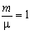  Q = 700 Дж, ΔT = 50 К. | Розв’язування:  Запишімо перший закон термодинаміки:  Q = ΔU + A  і врахуємо, що в цьому разі 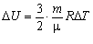. У результаті знаходимо:  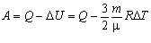.
A - ?
Виконаймо розрахунок:
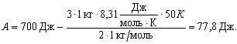.
Відповідь: А = 77,8 Дж.
.

Задача 4.
Два молі ідеального газу нагрівають на 10 К так, що температура газу змінюється пропорційно квадрату тиску. Яку роботу виконує газ під час нагрівання?
Дано:  ν = 2 моль,  ΔT = 10 K | Розв'язок:  Рівняння такого процесу можна записати у вигляді  T = ap₂, (1)  де a - коефіцієнт пропорційності.  Робота, що виконується газом під час процесу, чисельно дорівнює площі під кривою залежності тиску газу від його об'єму.  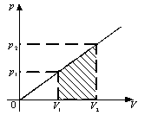  Виражаючи абсолютну температуру T із рівняння стану ідеального газу:
A - ?
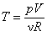
і, підставляючи її в рівняння процесу (1), отримуємо:
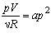або 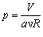
Тиск газу в заданому процесі пропорційний об'єму газу, тобто робота газу у разі зміни об'єму від V₁ до V₂ дорівнює площі трапеції (заштрихована область на рисунку). Тоді
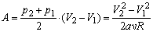;
Із рівняння стану ідеального газу
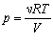. (2)
Підставивши рівняння (2) в рівняння процесу (1), одержимо:
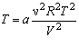, звідки .
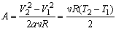
Відповідь: А = 84 Дж. 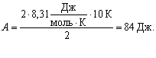

Практичне заняття №4

Фізичний зміст універсальної газової сталої. Теплові процеси в ідеальних газах. Оборотні і необоротні процеси. Тепловий двигун. Цикл Карно і його ККД. Друге начало термодинаміки. Рівняння Клаузіуса. Термодинамічні функції (внутрішня енергія, ентропія, вільна енергія, ентальпія). Ентропія та ймовірність стану речовини. Формула Больцмана для ентропії.

Закон збереження і перетворення енергії стверджує, що кількість енергії за будь-яких її перетворень незмінна, але нічого в ньому не вказує на те, які енергетичні перетворення можливі. Однак багато процесів, цілком допустимих з точки зору закону збереження енергії, ніколи не відбуваються в дійсності. Наприклад, нагріте тіло, поступово охолоджуючись, передає свою енергію більш холодним тілам, які його оточують. Зворотний процес передачі теплоти від холодного тіла до гарячого самовільно відбуватися не може. Кількість таких прикладів можна навести безліч. Усі вони свідчать, що процеси в природі мають певну спрямованість. У зворотному напрямі вони самовільно відбуватися не можуть.
Усі процеси в природі необоротні. Напрям можливих енергетичних перетворень вказує другий закон термодинаміки. Він підтверджує необоротність процесів в природі і був сформульований на основі дослідних фактів Клаузіусом: неможливо перевести теплоту від більш холодної системи до більш гарячої, якщо не відбувається інших одночасних змін в обох системах або тілах, які їх оточують.
Важливість другого закону термодинаміки полягає у висновку: необоротна не тільки теплопередача, а й інші процеси в природі.
Запаси внутрішньої енергії в земній корі й океанах можна вважати практично необмеженими. Але володіти запасами енергії ще недостатньо, необхідно вміти за рахунок енергії приводити в рух верстати, засоби транспорту, машини, обертати ротори генераторів електричного струму тощо. Людству потрібні двигуни, тобто пристрої, здатні виконувати роботу. Більша частина двигунів на землі - теплові двигуни, тобто пристрої, які перетворюють внутрішню енергію палива в механічну енергію. Для того, щоб двигун виконував роботу, необхідна різниця тисків по два боки поршня двигуна або лопатей турбіни. Незважаючи на велику різноманітність видів теплових двигунів, усі вони мають загальний принцип дії. У роботі двигунів можна виділити такі загальні ознаки:
1) у будь-якому тепловому двигуні відбувається перетворення енергії палива в механічну енергію;
2) для роботи теплового двигуна потрібні нагрівник, холодильник і робоче тіло. У процесі роботи теплового двигуна робоче тіло забирає від нагрівника певну кількість теплоти Q₁ і перетворює частину цієї теплоти в механічну енергію, а неперетворену частину теплоти Q₂ передає холодильнику. За законом перетворення і збереження енергії Q₁ = Q₂ + A;
3) робота будь-якого теплового двигуна полягає у повторюванні циклів зміни стану робочого тіла.
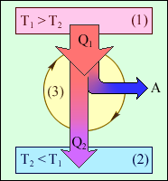
Рис. 17
Схема теплової машини: 1 – нагрівник; 2-холодильник; 3 – робочее тіло, яке здійснює коловий процес. Q₁ > 0, A > 0, Q₂ < 0; T₁ > T₂.

Розглянемо чотирикратний цикл роботи ідеального двигуна, який вперше відкрив С. Карно. Газ, поміщений в теплопровідний циліндр з рухомим поршнем, приведемо в контакт з нагрівником (рис.17), що має температуру T₁. При цьому газ, нагріваючись до T₁, буде ізотермічно розширюватись, переходячи із стану 1 в стан 2 (рис.18). У результаті газ отримає від нагрівника теплоту Q₁ і виконає проти зовнішніх сил роботу A_{1,2} = Q₂. Після досягнення газом стану 2 перервемо контакт робочого тіла (газу) з нагрівником і помістимо циліндр в тепло ізольовану адіабатну оболонку. Залишимо газу можливість додатково адіабатно розширитись до стану 3. При цьому:
- газ виконає проти зовнішніх сил роботу A_{2,3} за рахунок своєї внутрішньої енергії U;
- температура газу знизиться від T₁ до T₂, оскільки його внутрішня енергія U зменшиться.
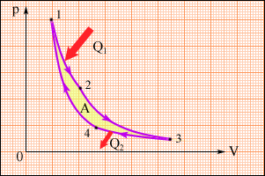
Рис.18
Цикл Карно.

Після досягнення газом стану 3 приведемо його в контакт з холодильником, температура якого T₂. Газ ізотермічно стиснеться зовнішньою силою. Знову помістимо циліндр в теплоізольовану оболонку і газ, внаслідок адіабатного стиснення, набуде вихідного стану. Зобразимо ці процеси в координатах p, V. Цей цикл Карно буде складатися з двох ізотерм (1 2, 3 4) і двох адіабат (2 3, 4 1) (рис.18).
Робота, яку виконує газ, пропорційна площі фігури, обмеженої ізотермами і адіабатами. Такий цикл роботи теплового двигуна найвигідніший; його називають циклом Карно.
Неможливість повного перетворення внутрішньої енергії газу в роботу зумовлено необоротністю теплових процесів у природі. Корисна робота, яку виконує двигун,
A' = |Q₁| - |Q₂|,
де Q₁ - кількість теплоти, яку отримало робоче тіло від нагрівника; Q₂ - кількість теплоти, віддана холодильнику.
Коефіцієнт корисної дії для будь-якої теплової машини дорівнює відношенню корисно використаної енергії до затраченої енергії:
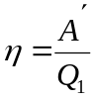, або 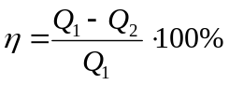 (10.1)
Із формули (10.1) видно, що за будь-якої конструкції машини ККД залежить від температур нагрівника T₁ і холодильника T₂:
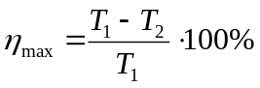 (10.2)
η_{max} - максимальне значення ККД теплової машини. Формулу (10.2) можна використовувати лише для циклу Карно ідеальної теплової машини. Згідно формули(10.2) здійснюють удосконалення довільних теплових машин. Збільшити ККД можна:
- збільшуючи T нагрівника;
- зменшуючи T холодильника.
Згідно з формулою (10.2) ККД теплової машини міг би дорівнювати одиниці, якщо була б можливість використати холодильник з температурою T₂ = 0 К. Але згідно з третім законом термодинаміки абсолютний нуль температури - недосяжний. Холодильниками для реальних теплових двигунів, переважно, є атмосферне повітря або вода при температурі T 300 К.
Тому основний спосіб підвищення ККД теплових двигунів - це підвищення температури нагрівника. Але її не можна підняти вище температури плавлення тих матеріалів, з яких виготовляється тепловий двигун. Наприклад, температура нагрівника сучасної парової турбіни наближається до 850 К і максимально можливе значення ККД, обчислене за формулою (10.2), становить близько 65 %.
Досягненню високих температур нагрівника заважає неповне згоряння палива, зокрема, у двигунах внутрішнього згоряння. Це призводить і до екологічних проблем.
Широке застосування теплових двигунів для добування зручної у використанні енергії найбільше впливає на навколишнє середовище порівняно з усіма іншими видами виробничих процесів.
За законами термодинаміки електричну й механічну енергію неможливо виробляти без відведення в навколишнє середовище значних кількостей теплоти. Це може призвести до підвищення середньої температури на Землі і створити загрозу підвищення рівня Світового океану.
Підвищення температури на Землі може спричинити і подальше суттєве збільшення концентрації вуглекислого газу в атмосфері, зумовлене спалюванням палива в теплових машинах. За останні двадцять років кількість вуглекислого газу в атмосфері Землі збільшилась майже на 20 %.
Молекули вуглекислого газу здатні поглинати інфрачервоне випромінювання. Тому збільшення вмісту вуглекислого газу в атмосфері змінює її прозорість. Інфрачервоне випромінювання, що надходить від поверхні Землі, все більшою мірою поглинається атмосферою.
Під час спалювання палива атмосфера також забруднюється попелом, азотистими та сірчаними сполуками, шкідливими для здоров'я людей. Особливо суттєве це забруднення у великих містах і промислових центрах. Більше половини всіх забруднень атмосфери створює транспорт. Крім оксиду вуглецю, викидаються в атмосферу 2 - 3 млн. т свинцю. Сполуки свинцю додають в автомобільний бензин для запобігання детонації палива в двигуні, тобто дуже швидкого згоряння палива.
З метою зменшення таких викидів дедалі більше випускається автомобілів, у яких замість бензинових використовують дизельні двигуни, у паливо яких не додають сполук свинцю. Однак найбільш перспективними вважаються електромобілі і автомобілі, які працюють на водні. Продуктом згоряння у водневому двигуні є звичайна вода.
Застосування теплових двигунів призводить до значного споживання кисню, який виробляється зеленими рослинами (10 - 25 %), через що його кількість в повітрі постійно зменшується.
Застосування парових турбін на електростанціях потребує відведення великих площ під ставки, в яких охолоджується відпрацьована пара. Зі збільшенням потужностей електростанцій різко зростає потреба у воді.
Для економії площ і водних ресурсів споруджуються комплекси електростанцій, насамперед атомних, із замкненим циклом водопостачання.
Одним із заходів захисту довкілля є встановлення різного роду фільтрів як на теплових станціях, так і на автомобільних двигунах. Розробляються зразки газотурбінних, роторних і навіть парових двигунів.
Вище було показано, що коефіцієнт корисної дії будь-якої реальної теплової машини менший за коефіцієнт корисної дії циклу Карно, тобто
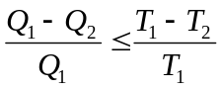.
Перепишемо цей вираз так:
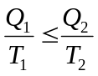,
де 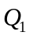 – кількість теплоти, яку отримує робоче тіло від нагрівника за температури 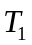; 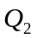- кількість теплоти, яку віддає робоче тіло холодильнику. Якщо перейти до теплот які отримує система то отримаємо наступний вираз:
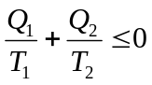
Цю формулу називають нерівністю Клаузіуса. Відношення кількості теплоти Q , яку отримала система від якогось тіла, до температури того тіла T Клаузіус назвав зведеною кількістю теплоти. Це співвідношення можна узагальнити для будь якого колового процесу, який можна представити як послідовність малих ізотермічних та адіабатичних ділянок (див. рис.)
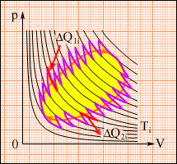
Рис. 19
Довільний коловий процес як послідовність малих ізотермічних та адіабатичних ділянок.

Під час здійснення колового оборотнього процесу:
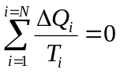
Отримана формула показує, що повна приведена теплота будь-якого оборотнього циклу дорівнює нулю. Ця формула дозволяє ввести нову фізичну величину, яку назвали ентропією і позначають S Якщо термодинаміча система переходить з одного рівноважного стану в інший, то її ентропія змінюється. Різниця значень ентропії в двох станах дорівнює приведеній теплоті, отриманій системою під час оборотнього процесу при переході з одного стану в інший.
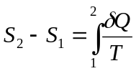
Ентропія замкненої системи не може зменшуватись. Вона зростає і досягає максимуму тоді коли система входить в стан рівноваги. Розгляньмо приклад необоротнього процессу. На рис. 18 зображені два тіла, поміщені в адіабатичную оболонку. Початкові температури тіл T₁ та T₂ < T₁. Під час теплообміну температури тіл вирівнюються. Більш тепліше тіло віддає деяку кількість теплоти, а більш холодне – отримує. Приведене тепло, отримане холодним тілом, переважає приведене тепло, яке відало горяче тіло. Отже, зміна ентропії замкнутої системи в необоротньому процесі теплообміну ΔS > 0.
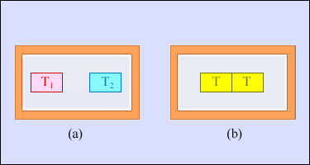
Рис. 20
Теплообмін за умови різної температури тіл: a –початковий стан; b – кінцевий стан системи. Зміна ентропії ΔS > 0.
Зростання ентропії є загальною властивістю самовільно протікаючи необоротних процесів в ізольованих термодинамічних системах. При оборотних процесах в в ізольованих термодинамічних системах ентропія не змінюється:
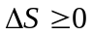.
Це співвідношення називають законом зростання ентропії.
При процесах, які відбуваються в термодинамічних ізольованих системах, ентропія або залишається сталою, або зростає.
Закон зростання ентропії можна прийняти як ще одне формулювання другого закону термодинаміки.
В 1878 году Л. Больцман дав ймовірнісне трактування поняття ентропії.
Він запропонував разглядати ентропію як міру безладу в замкнутій термодинамічній системі. За Больцманом, ентропія S системи та термодинамична ймовірністьW (число способів, якими може бути реалізовано стан макроскопічної системи), пов язані між собою так:
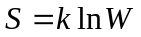
де k = 1,38·10^{–23} Дж/К – стала Больцмана.

4. Завдання для самостійної підготовки:
1. Який процес називають циклічним? Оборотним?
2. Що називають тепловим двигуном?
3. Що називають нагрівником, холодильником? Яка їх роль у роботі теплового двигуна?
4. Що називають робочим тілом? Які речовини використовують як робоче тіло двигуна?
5. За якою формулою визначають роботу, виконану двигуном?
6. Що називають ККД теплового двигуна?
7. Запишіть і поясніть формулу ККД теплового двигуна.
8. За якою формулою визначають ККД ідеальної теплової машини?
9. Який ККД паросилових установок і двигунів внутрішнього згоряння?
10. У чому полягає фізичний зміст другого закону термодинаміки?

5. Приклади розв’язування задач:

Задача 5. Газ, що здійснює цикл Карно, за рахунок кожних 2 кДж енергії, отриманої від нагрівника, виконує роботу 300 Дж. Який ККД цього циклу? У скільки разів абсолютна температура нагрівника більша від абсолютної температури холодильника?
Дано:  Q = 2000 Дж,  А = 300 Дж. | Розв'язок:  Коефіцієнт корисної дії машини  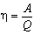; 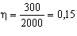; η = 15 %.  Відношення абсолютної температури нагрівника T₁ до абсолютної температури холодильника T₂ можна знайти, використавши вираз для ККД машини Карно:
η - ? 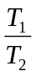 - ?
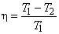.
Звідки 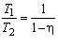; 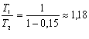.
Відповідь: η = 15 %, = 1,18.

.

Практичне заняття №5

Зіткнення молекул та середня довжина вільного пробігу. Дифузія. Рівняння Фіка. Коефіцієнт дифузії та його залежність від температури газів. В’язкість. Перенос імпульсу. Рівняння Ньютона. Теплопровідність. Коефіцієнт теплопровідності. Зв’язок між коефіцієнтами дифузії, в’язкості та теплопровідності. Реальні гази. Ізотерми Ендрюса. Рівняння Ван-дер-Ваальса. Метастабільні стани речовини. Критичний стан речовини та критичні параметри. Зрідження газів. Поняття про кріофізику.

Під час зіткнення двох молекул їхні центри перебувають на відстані, яка дорівнює ефективному діаметру цих молекул d. Середню відстань, яку проходить молекула від зіткнення до зіткнення, називають середнім вільним пробігом молекули.

Рис. 21
Рух молекули та її зіткнення з іншими молекулами.

Під час руху за одиницю часу ця молекула зіткнеться зі всіма іншими, які містяться у середині цього циліндра. Припустимо що ця молекула рухається ламаним шляхом, а решта молекул нерухомі. Шлях, який проходить ця молекула за одиницю часу дорівнює швидкості молекули
. За шляхом цієї молекули нарисуємо ламаний циліндр довжиною і радіусом d. Під час руху за одиницю часу ця молекула зіткнеться з усіма молекулами, які містяться усередині цього циліндра. Кількість зіткнень з іншими молекулами дорівнюватиме кількості цих молекул в циліндрі, тобто добуткові об’єму циліндра на концентрацію молекул :
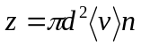 (11.1)
Якщо враховувати рух інших молекул, то замість швидкості у формулі (11.1) має бути відносна швидкість 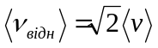, тому для кількості зіткнень за 1 с одержуємо вираз:
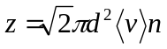. (11.2)
Середній вільний пробіг молекули дорівнює відношенню шляху, пройденого молекулою за 1 с, до кількості зіткнень за 1 с, тобто:
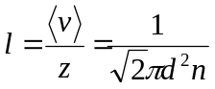. (11.3)
З формули (11.3) видно, що середній вільний пробіг молекул обернено пропорційний до концентрації молекул, а отже і до тиску. За нормального тиску 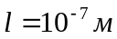, якщо 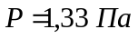, то 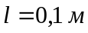.

1. Дифузія газів. Якщо в посудину, заповнену одним газом, помістити порцію іншого газу, то внаслідок теплового руху молекули одного сорту будуть проникати у простір, зайнятий молекулами іншого сорту. У результаті матимемо процес вирівнювання концентрацій молекул обох газів, який поширюється на весь простір, зайнятий газом. Отже, дифузія – це процес вирівнювання концентрацій у суміші декількох речовин, зумовлений тепловим рухом молекул. Цей процес описує формула:
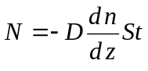
Це закон Фіка: кількість молекул , які проходять за одиницю часу через одиницю площі поверхні, перпендикулярної до напряму перенесення, прямо пропорційна градієнтові концентрації молекул 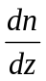.
Величину  називають коефіцієнтом дифузії, його вимірюють 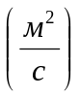і він дорівнює:
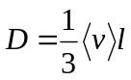.
Як бачимо, коефіцієнт дифузії залежить від середньої швидкості хаотичного руху молекул 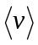, тобто від температури газу, бо 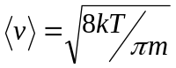. Це означає, що з підвищенням температури швидкість дифузії в газах збільшується. Крім того, оскільки довжина вільного пробігу зменшується зі зростанням тиску газу, зі збільшенням тиску швидкість дифузії зменшується.
Дифузія відіграє важливу роль в природі. Поживні речовини надходять у клітини живих організмів шляхом дифузії. Наприклад, кисень під час дихання надходить у легені людини, а звідси дифундує в кров.
2. В’язкість (внутрішнє тертя) – це явище виникнення сил тертя між шарами одного газу, які рухаються з різними швидкостями. Його описує закон Ньютона.
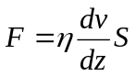,
Де – сила, яка діє на площу поверхні шару, 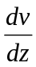 - градієнт швидкості напрямленого руху молекул, - коефіцієнт в’язкості (внутрішнього тертя).
З’ясуймо чому на тіло, яке рухається в рідині чи газі діють сили в’язкості (внутрішнього тертя). Розгляньмо потік газу. Кожна молекула газу бере участь в двох різновидах руху: спрямованому і хаотичному. Якщо шари рухаються з різними швидкостями то молекули газу внаслідок теплового руху переходять з одного шару в інший упоперек руху шару і переносять імпульс напрямленого молекул свого шару в суміжний. Це спричинює зміну імпульсу напрямленого руху молекул шару, а за другим законом Ньютона, зміна імпульсу за одиницю часу дорівнює силі. Отже, між рухомими шарами газу або рідини внаслідок зміни імпульсу напрямленого руху їхніх молекул виникає сила внутрішнього тертя.
3. Теплопровідність це процес вирівнювання температур, зумовлений міграцією молекул газу Тепловий потік, утворений в газі, описує закон Фур’є:

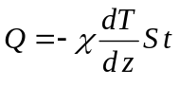.
Кількість теплоти , яка переходить за одиницю часу через одиницю площі поверхні, перпендикулярної до напряму перенесення, прямо пропорційна градієнту температури 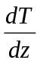. Коефіцієнт пропорційності 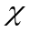називають коефіцієнтом теплопровідності, його вимірюють у 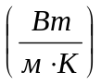 і він дорівнює:
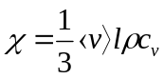
Теплопровідність, як дифузія і внутрішнє тертя у газах зростає з підвищенням температури, бо .
З газів найбільшу теплопровідність має водень, вона у декілька разів перевищує теплопровідність інших газів.
Молекули різних речовин взаємодіють силами притягання і відштовхування, що мають електромагнітну природу. Модулі цих сил залежать від відстані між молекулами. Тому потенціальна енергія W, що характеризує інтенсивність таких взаємодій, також залежить від відстані між молекулами (рис.22). Значення потенціальної енергії в точці мінімуму - від'ємне, а сили притягання та відштовхування, якщо r = r₀, взаємно компенсовані. Унаслідок зменшення відстані між молекулами 1 і 2 (r < r₀) завдяки зростанню сили відштовхування потенціальна енергія швидко збільшується, стаючи додатною. За міжмолекулярних відстаней r > r₀ потенціальна енергія зростає, залишаючись від'ємною: сили притягання при цьому переважають над силами відштовхування. Коли відстань між молекулами буде в декілька разів більшою за r₀, то потенціальна енергія, залишаючись від'ємною, стає малою і прямує до нуля.
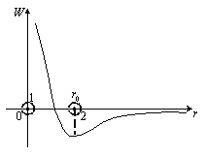
Рис.22
У газоподібному стані середня відстань між молекулами набагато більша від r₀, тому сили міжмолекулярних взаємодій суттєво не впливають на рух молекул. Кінетична енергія руху молекул газу значно більша від потенціальної енергії їх взаємодії. Молекули газу рухаються хаотично (в довільних напрямах і з довільною швидкістю). Молекула, що складається з декількох атомів, під час свого поступального руху буде ще й обертатися. Однак, завдяки сил притягання молекули газу при певних умовах конденсуються в рідину, або утворюють тверде тіло.
Рівняння, яке добре описує стан реальних газів запропонував 1873 р. нідерландський фізик Ван-дер-Ваальс. Для 1 моля газу це рівняння має вигляд:
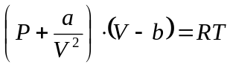. (11.4)
Рівняння Ван-дер-Ваальса можна отримати з рівняння стану ідеального газу, якщо ввести поправку на тиск, яка враховує сили притягання між молекулами газу, і поправку на власний об’єм його молекул. На рис. зображено ізотерми реального газу. Вперше такі ізотерми для вуглекислого газу одержав Ендрюс. Зображені на рис. ізотерми реального газа описують процеси випаровування та конденсації, тобто фазовий перехід між газоподібною і рідкою фазами.
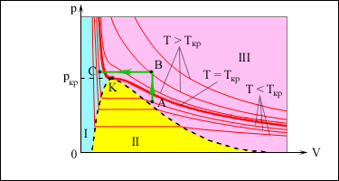
Рис. 23
Ізотерми реального газу.
Область I – рідина, область II – двофазна система «рідина + насичена пара», область III – газоподібна речовина. K – критична точка.
В рідині, молекули знаходяться в неперервному хаотичному русі. Якщо молекула випадково з'являється біля поверхні рідини і матиме швидкість, достатню для подолання притягання з боку інших молекул, вона зможе вийти в простір над рідиною. Сукупність молекул, що знаходяться в цьому просторі, називають парою, а процес переходу рідини в стан пари - пароутворенням.
Пароутворення з вільної поверхні рідини називають випаровуванням. Молекули пари, рухаючись хаотично, можуть набути швидкості, напрямленої, наприклад, в бік рідини, і до неї повернутись. Процес переходу молекул пари в рідину називають конденсацією. Оскільки з рідини під час випаровування вилітають найшвидші молекули, то середня швидкість тих молекул, що залишились, зменшується, тому під час випаровування рідина охолоджується. Для підтримання температури такої рідини сталою необхідно підводити тепло. Унаслідок конденсації затрачене для випаровування тепло повертається.
Накриємо посудину, що містить рідину і пару. Через деякий час між рідиною і парою наступить стан теплової рівноваги. При цьому кількість молекул, що випаровуються за час Δt, стане дорівнювати кількості молекул, які утворюють конденсат за такий самий час.
Пару, що знаходиться в тепловій динамічній рівновазі зі своєю рідиною, називають насиченою. Зрідка вдається одержати насичену пару і у відчинених посудинах.
Тиск насиченої пари наближено можна розрахувати за виразом основного рівняння МКТ:
p = nkT.
Оскільки концентрація молекул насиченої пари не залежить від об'єму за сталої температури, то і тиск насиченої пари не залежить від об'єму, а залежить від температури. Ці закономірності встановлено експериментально. З підвищенням температури тиск насиченої пари зростає швидше, ніж тиск ідеального газу (рис.22, ділянка АВ), бо під час нагрівання тиск насиченої пари збільшується не тільки через підвищення температури, а й унаслідок збільшення концентрації молекул (густини) пари.
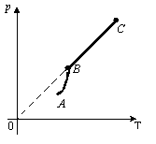
Рис.24
Коли вся рідина випарується, пара за подальшого нагрівання стане вже ненасиченою і її тиск за сталого об'єму зростатиме прямо пропорційно абсолютній температурі (рис.22, ділянка ВС).
Описати стан ненасиченої пари можна використовуючи закони ідеального газу, а стан насиченої пари - за рівнянням Клапейрона-Менделеєва за низьких температур і малих концентрацій:
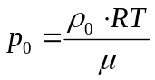
де p₀ і ρ₀ - відповідно тиск і густина насиченої пари.
У міру збільшення температури рідини інтенсивність випаровування збільшується. Випаровування відбувається за будь-якої температури. Особливим видом випаровування є процес кипіння.
Кипіння - процес утворення пари не тільки на поверхні рідини, а і в її об'ємі. У рідині завжди містяться бульбашки розчиненого в ній газу, вони заповнені насиченою парою. За звичайної температури тиск насиченої пари бульбашок набагато менший від зовнішнього тиску, тому ці бульбашки сплюснуті і мають мікроскопічні розміри:
p_{атм} + ρgh + p_{кр} > p_{нас},
де p_{атм} - атмосферний тиск; ρgh - гідростатичний тиск рідини; p_{кр} - тиск, зумовлений кривизною поверхні бульбашки (тиск Лапласа).
З підвищенням температури тиск насиченої пари в бульбашці зростає (p = nkT). За деякої граничної температури для кожної рідини, яку називають температурою кипіння, тиск пари всередині бульбашок переважає зовнішній, внаслідок чого бульбашки збільшуються в об'ємі і під дією сили Архімеда спливають на поверхню та лопаються (рис.23). На місці цих бульбашок утворюються інші, і вся рідина закипає. Кипіння починається вже при температурі, що відповідає рівності p_{нас} = p_{зовн}. Чим більший зовнішній тиск, тим вищою буде температура кипіння і навпаки. Кожна рідина має свою температуру кипіння, яка залежить від тиску насиченої пари. Чим більший тиск насиченої пари, тим менша температура кипіння. Чим менший тиск насиченої пари, тим більша температура кипіння.
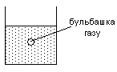
Рис.25
Завдяки якісній обробці поверхонь посудини та очищенню самої рідини можна досягти практичної відсутності в ній центрів пароутворення, що призводить до того, що кипіння не відбувається навіть за температур вищих від температури кипіння. Таку рідину називають перегрітою.
Важлива характеристика процесів випаровування і конденсації - питома теплота пароутворення. Це фізична скалярна величина r, що чисельно дорівнює кількості теплоти, потрібної для перетворення 1 кг рідини в пару при температурі її кипіння. Її в СІ вимірюють у джоулях на кілограм; [r] = Дж/кг.
Питому теплоту пароутворення можна визначити не тільки при температурі кипіння, а й під час пароутворення за будь-якої температури. У цьому разі питома теплота пароутворення буде залежною від температури.
Для випаровування рідини масою m їй треба надати кількість теплоти:
Q = rm.
Під час конденсації 1 кг пари буде виділятися теплота, що чисельно дорівнює кількості теплоти пароутворення з 1 кг рідини.
З підвищенням температури рідини зростає тиск насиченої пари і одночасно зростає її густина ρ₀, а густина рідини зменшується ρ_{p}. За деякої температури, яку називають критичною, ρ₀ = ρ_{p} (рис.26).
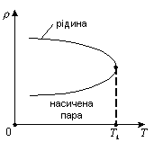
Рис.26
Залежність густини рідини і
насиченої пари від температури
Критична температура - це температура, за якої зникає відмінність у фізичних властивостях рідини й її насиченої пари. Цей стан називають критичним станом речовини. В Україні вперше дослідив цей стан професор Київського університету М. П. Авенаріус за методом зникнення меніска.
У разі критичної температури густина і тиск насиченої пари стають максимальними, а густина рідини, що перебуває в рівновазі з парою, - мінімальною. Питома теплота пароутворення зменшується із зростання температури і за критичної температури дорівнює нулю.
Кожна речовина має свою критичну температуру. Наприклад, критична температура води приблизно дорівнює 375 ^{о}С.
Особливе значення критичної температури полягає в тому, що якщо температури вищі за критичну, газ не можна перетворити в рідину ні за яких значень тиску.
З поверхні водойм, вологого ґрунту, листків рослин, легенів і шкіри тварин та людини в атмосферу Землі випаровується величезна кількість водяної пари (10¹⁴ т/рік), тому атмосферне повітря завжди вологе. Вміст водяної пари в повітрі, тобто його вологість, можна охарактеризувати декількома величинами.
Атмосферне повітря є сумішшю різних газів (N₂ = 78 %, O₂ = 21 %, інертні гази, водяна пара). Тиск, який чинила б водяна пара, коли б не було інших газів, називають парціальним тиском водяної пари. Парціальний тиск пари ще називають пружністю. За парціальним тиском водяної пари не можна судити про те, наскільки водяна пара в цих умовах близька до насиченої. Тому ввели величину, яка показує наскільки водяна пара за певної температури близька до насичення - відносну вологість повітря.
Відносна вологість - це відношення парціального тиску водяної пари p, що міститься в повітрі за певної температури, до тиску p_{н} насиченої пари (за такої самої температури), виражена у відсотках:
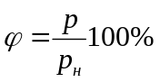
Абсолютна вологість - це кількість водяної пари в повітрі, виражена для зручності в грамах на кубічний метр (г/м³), або це густина ненасиченої пари. Через густину пари можна знаходити й відносну вологість, адже згідно з рівнянням (3.3.1) тиск пари пропорційний її густині, або відносна вологість дорівнює:
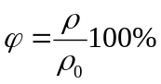
де ρ - відповідно густина ненасиченої пари (абсолютна вологість); ρ₀ - густина насиченої водяної пари.
Вологість повітря вимірюють спеціальними приладами - психрометром, гігрометром та ін. Психрометр складається з двох термометрів: резервуар одного з них, який показує температуру повітря, залишається сухим, резервуар другого оточений шматком тканини, опущеної у воду. Вода випаровується і завдяки цьому термометр охолоджується. Чим більша відносна вологість ϕ, тим менш інтенсивне випаровування і тим вищу температуру показує термометр, оточений вологою тканиною. За різницею температур термометрів і спеціальною таблицею можна визначити ϕ повітря.
Для людини сприятливим є значення ϕ = 40 - 60 %. Якщо знижується температура ненасиченої пари, то її відносна вологість буде зростати без додаткового випаровування води.
За деякої температури ненасичена пара перетворюється в насичену. Цю температуру називають точкою роси. Визначити точку роси можна за допомогою гігрометра - пристрою, що має дзеркальну поверхню. Цю поверхню охолоджують під час випаровування леткої рідини типу ефіру і приводять до конденсації пари в шарах повітря, що прилягають до дзеркальної поверхні. За виміряним термометром значенням точки роси знаходять густину пари, що відповідає абсолютній вологості ρ. Густину насиченої пари при температурі досліду ρ₀ знаходять за психрометричними таблицями.
Вимірюють вологість також за допомогою волосяного гігрометра, дія якого ґрунтується на властивості волосини людини змінювати свою довжину у вологому повітрі. Унаслідок збільшення вологості довжина волосини зростає, а зі зменшенням вологості волосина коротшає.

4. Завдання для самостійної підготовки:
1. Що називають пароутворенням? Конденсацією? Випаровуванням? Парою?
2. Назвіть причини, від яких залежить швидкість випаровування рідини.
3. Як пояснити зниження температури рідини внаслідок її випаровування?
4. Чи можуть випаровуватися тверді тіла?
5. Що таке сублімація (перегін)? Наведіть приклади речовин, здатних до сублімації.
6. За якою формулою визначають кількість теплоти, витрачену на перетворення в пару довільної маси рідини і виділену під час конденсації пари в рідину?
7. Що називають питомою теплотою пароутворення?
8. Опишіть процес пароутворення в закритій посудині. Що таке динамічна рівновага?
9. Яку пару називають насиченою?
10. Чому тиск насиченої пари не залежить від об'єму, у якому він знаходиться?
11. Зобразіть графічно і поясніть залежність тиску насиченої пари від температури за постійного об'єму.
12. Запишіть формулу залежності тиску насиченої пари від температури.
13. Що називають кипінням?
14. Виконавши рисунок, поясніть фізичний процес кипіння.
15. Запишіть і поясніть умови кипіння рідини.
16. Від чого залежить температура кипіння рідини?
17. Чому під час кипіння температура рідини не змінюється?
18. Поясніть принцип дії скороварки.
19. Що розуміють під вологістю повітря?
20. Що називають абсолютною вологістю повітря? Яка формула виражає зміст цього поняття? У яких одиницях її виражають?
21. Що таке пружність водяної пари?
22. Що називають відносною вологістю повітря? Які формули виражають зміст цього поняття у фізиці і метеорології? У яких одиницях її виражають?
23. Відносна вологість повітря 70 %. Що це означає?
24. Що називають точкою роси?
25. За допомогою яких приладів визначають вологість повітря?
26. Які суб'єктивні відчуття вологості повітря людиною?
27. Поясніть будову і принцип роботи волосяного і конденсаційного гігрометрів та психрометра.

5. Приклади розв’язування задач:

Задача 6.
У закритій посудині об'ємом V = 200 дм³ знаходиться повітря при температурі t₁ = 25 °C з відносною вологістю ϕ. Яка маса водяної пари сконденсується під час охолодження посудини до температури t₂ = 10 °C? Тиск насиченої пари при 25 °С p₁ = 3,13·10³ Па, при 10 °С p₂ = 1,21·10³ Па.
Дано:  V = 0,2·10 м³,  t₁ = 25ºC = 298 К,  ϕ = 60 %,  t₂ = 10ºC = 283 К, p₁ = 3,13·10³ Па,  p₂ = 1,21·10³ Па | Розв'язок:  Тиск водяної пари в посудині:  p_{п} = ϕ₁p₁, p_{п} = 60 % · 3,13·10³ Па = 1,78·10³ Па.  Отже, точка роси відповідає температурі вище t₂ = 10ºC. Із рівняння Клапейрона-Менделєєва випливає, що 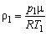і 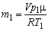. Аналогічно, 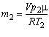. Маса сконденсованої води  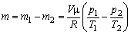,
m - ?
де газова стала R = 8,31 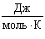, молярна маса води μ = 0,0018 кг/моль;
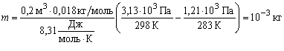.
Відповідь: m = 1 г.

Практичне заняття №6

Загальні властивості та особливості будови рідин. Енергетичний стан поверхні рідини. Поверхневий натяг. Тиск над викривленою поверхнею. Змочування та незмочування. Капілярні явища. Закон Жюрена. Механіка рідин та газів. Рух крові в судинах.

У твердому стані відстані між молекулами (атомами) майже дорівнюють r₀. Через значні міжатомні взаємодії атоми в твердих тілах здійснюють лише коливальний рух відносно положень рівноваги (у кристалах відносно вузлів кристалічних ґрат). Тому потенціальна енергія взаємодії молекул значно більша від їх кінетичної енергії.
У рідинах сили взаємодії між молекулами слабкіші, ніж у твердих тілах і значно сильніші, ніж у газах. Молекула рідини, коливаючись біля певного положення рівноваги, змінює з часом це положення, перескакуючи до інших молекул. Молекули рідини здійснюють коливальний, поступальний і обертальний рухи. У рідинах відстані між молекулами сумірні з їх ефективним діаметром, тому сили взаємодії молекул є значними. У цілому кінетична енергія молекул рідин приблизно дорівнює їх потенціальній енергії. Кожна молекула в рідині, як і в твердому тілі, «затиснута» зі всіх боків сусідніми молекулами і здійснює теплові коливання навколо положення рівноваги. Однак, час від часу молекула може перескочити в сусіднє вакантне місце. Такі перескоки в рідині відбуваються доволі часто; тому рідина зберігає свій об’єм, але не зберігає форми (легко набуває форми , яку має посудина).Це також пояснює текучість рідини. Вони можуть утворювати локальні (нестійкі) впорядковані групи, які складаються з декількох молекул. Це явище називають ближнім порядком (рис. 27).
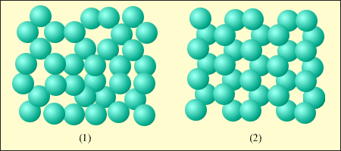
Рис.27
Ближній порядок молекул рідини та далекий порядок молекул кристалічної речовини: 1 – вода; 2 – лід.

Будь-яка хімічна однорідна речовина може бути за одних умов у газоподібному стані, а за інших - у рідкому. Водночас за своїми властивостями гази і рідини суттєво відрізняються. Рідини, як і гази, не мають певної форми і набувають форми тієї посудини, в якій знаходяться, але газ не має власного об'єму V і займає будь-який наданий йому об'єм. Об'єм рідини - сталий. Газ відносно легко стискається, а рідини майже нестисливі. Можливість вільного переміщення молекул рідини одна відносно одної обумовлює їх плинність.
Найбільш характерною властивістю рідини, що відрізняє її від газу, є те, що на межі з газом рідина утворює вільну поверхню. На кожну молекулу рідини діють сили притягання сусідніх молекул. Ці сили для молекул, що знаходяться всередині рідини, взаємно скомпенсовані (рис.28). Рівнодійна ж сил притягання, що діє на молекули, які знаходяться на поверхні розділу, напрямлена вниз (всередину рідини), тобто молекули поверхні мають так звану надлишкову поверхневу енергію. На поверхні утворюється дефіцит молекул, через що відстань між молекулами набагато більша від норми, тому поверхневий шар рідини розтягнутий і між молекулами на поверхні діють сили притягання або сили поверхневого натягу. Мінімальну поверхню серед тіл певного об'єму має куля. Тому за відсутності (або дуже малої) дії сил рідина набуває форми кулі.
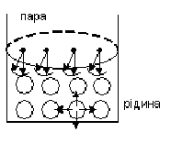
Рис. 28
Підтвердженням цього є дослід Плато з руху краплини аніліну в посудині з рідиною, густина якої дорівнює густині аніліну.
Нехай l - довжина лінії, вздовж якої обмежена поверхня розділу.
Коефіцієнт поверхневого натягу дорівнює відношенню сили поверхневого натягу F_{пов} до довжини лінії l, що обмежує поверхню розділу і вздовж якої вона діє по дотичній в кожній точці, перпендикулярно до будь-якого елемента лінії розділу середовищ:
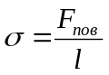 (12.1)
У СІ [σ] = Н/м.
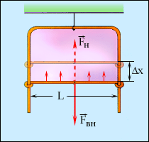

Рис.29
Дія сил поверхневого натягу

Ми розглянули поверхневий натяг з погляду сил, що діють між молекулами поверхневого шару рідини. Але можливою є і енергетична характеристика поверхневого шару рідини. Якщо під дією сил поверхневого натягу зменшується площа поверхневого шару рідини, енергія цього шару теж зменшується. При цьому сили поверхневого натягу виконують роботу, що дорівнює за модулем і протилежна за знаком зміні енергії поверхневого шару ΔE:
A = - ΔE = - σΔS, (12.2)
де ΔS - зміна площі поверхневого шару рідини; σ - коефіцієнт поверхневого натягу. З рівності (12.2) знаходимо:
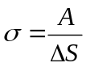 (12.3)
Отже, коефіцієнт поверхневого натягу рідини чисельно дорівнює роботі ізотермічного утворення одиниці поверхні рідини за її незмінного об'єму. За цих умов у СІ [σ] = Дж/м².
Цей коефіцієнт, визначений для всіх рідин і занесений до таблиць, не залежить від довжини контуру, а визначається фізичними властивостями рідини, її станом. Унаслідок підвищення температури коефіцієнт σ зменшується. За критичної для певної рідини температури її поверхневий натяг дорівнює нулю. На значення коефіцієнта також впливає наявність у рідині домішок. Речовини, невеликі кількості яких значно зменшують σ, називають поверхнево-активними речовинами. Поверхнево-активні речовини входять до складу всіх мийних засобів.
Для води поверхнево-активними речовинами є етиловий спирт, ефір, мило, різні пральні порошки. У процесі прання білизни значення σ зменшується як через нагрівання рідини, так і внаслідок введення мийних засобів. Якщо рідина межує з її парою, то взаємодії між молекулами слабкіші і їх можна не враховувати.
Завдяки дії сил поверхневого натягу в краплях рідини і всередині мильних бульбашок з являється надлишковий тиск Δp. Якщо в уяві розрізати сферичну краплю радиуса R на дві половини, то кожна з них повинна знаходитись в равновазі завдяки дії сил поверхневого натягу, прикладених до границі розріза 2πR, і сил надлишкового тиску, який діє на площу πR² перерізу (рис. 30).
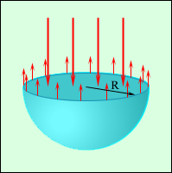
Рис.30
Тиск Лапласа

Умова рівноваги записується так:
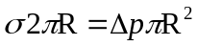.
Звідси надлишковий тиск всередині краплі дорівнює (так званий тиск Лапласа):
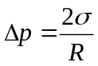. (12.4)
Всередині мильної бульбашки тиск Лапласа вдвічі більший так як бульбашка має дві поверхні.

Коли поверхневий шар рідини межує з твердим тілом, то взаємодію молекул рідини і твердого тіла слід враховувати. У повсякденному житті можна спостерігати, що крапля води розпливається по чистій поверхні скла (рис.31, а), але не розпливається по забрудненій жиром поверхні і має при цьому форму майже правильної кулі (рис. 31, б). У першому випадку говорять, що вода змочує поверхню, у другому - не змочує.

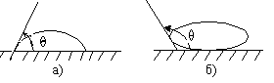
Рис. 31
Якщо взаємодія молекул рідини менша, ніж їх взаємодія з молекулами контактного твердого тіла, то маємо випадок змочування і навпаки, коли ця взаємодія більша - незмочування.
Інтенсивність змочування характеризується кутом змочування , який утворюється між дотичною до поверхні рідини і поверхнею твердого тіла. Відлік кута виконують у бік рідини (рис.31, а, б). Якщо 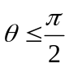- поверхня тіла змочувана, а якщо 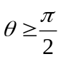- незмочувана.
Якщо межа розділу вертикальна, поверхня рідини (меніск) у разі змочування має увігнуту форму (рис.30, (1)). Поверхня рідини за вертикального розміщення тіла внаслідок незмочування має опуклу форму (рис.32, (2)).
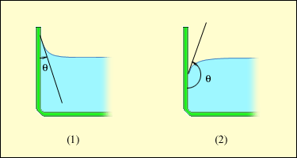

Рис. 32
Явище змочуваня (1) та незмочування (2) рідини.

Явища змочування і незмочування відіграють важливе значення в побуті і техніці, якби вода не змочувала тіло людини, то марним було б купання. Добре змочування потрібне під час фарбування і прання, паяння, збагачення руд цінних порід та інших технічних процесів.
Явище змочування і незмочування виявляється у піднятті і спусканні рідини в тонких трубках (капілярах). Розглянемо капілярні явища.
Опустимо в рідину густиною ρ капіляр радіусом r 1 мм (рис. 33).

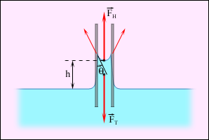

Рис. 33
Сили, які діють на рідину в капілярі.

Нехай рідина змочує стінки капіляра вздовж поверхні розділу "рідина - стінки - пара". По дотичній в кожній її точці будуть діяти сили поверхневого натягу. Рівнодійна цих сил напрямлена вгору і буде піднімати рідину в капілярі. У широких трубках таке явище не спостерігається через мале значення рівнодійної сил поверхневого натягу, які через великий радіус кривизни поверхні напрямлені переважно в площині поверхні рідини. Підняття рідини в капілярі припиниться тоді, коли сила тяжіння піднятого стовпа рідини зрівноважить силу поверхневого натягу:
F_{пов} = F_{тяж}.
Сила поверхневого натягу F_{пов} = 2πrσ. Сила тяжіння F_{т} = mg. Оскільки m = ρV = ρπr²h, рівність (4) набуде вигляду:
2πrσ = ρπr²hg. (12.5)
Із рівності (12.5) знаходимо висоту підняття рідини для циліндричного капіляра:
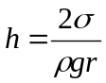, (12.6)
де h - висота підняття рідини в циліндричному капілярі; σ - коефіцієнт поверхневого натягу рідини; ρ - густина рідини; r - радіус капіляра; g - прискорення вільного падіння.
Якщо рідина не змочує капіляр, то в цьому разі рівень рідини в ньому буде нижчим від рівня рідини в посудині. Різниця цих рівнів, яку також позначають через h, має таку саму залежність від σ, ρ і r, як і у разі змочування.
Капілярні явища мають велике значення в природі і техніці. Завдяки цим явищам відбувається проникнення вологи з ґрунту в стебла і листя рослин. Саме в капілярах відбуваються основні процеси, пов'язані з диханням і живленням організмів. У тілі дорослої людини приблизно 160·10⁹ капілярів, загальна довжина яких сягає 60 - 80 тис. км.
У будівництві враховують можливість підняття вологи по капілярних порах будівельних матеріалів. Для захисту фундаменту і стін від дії ґрунтових вод та вологи застосовують гідроізоляційні матеріали: толь, смоли тощо.
Завдяки капілярному підняттю вдається фарбувати тканини.
Часто капілярні явища використовують і в побуті. Застосування рушників, серветок, гігроскопічної вати, марлі, промокального паперу можливе завдяки наявності в них капілярів.

4. Завдання для самостійної підготовки
1. Які властивості має поверхневий шар рідини?
2. Що називають поверхневим натягом?
3. Виконавши рисунок, установіть фізичний зміст поверхневого натягу як величини, пов'язаної з енергією поверхневого шару рідини.
4. Наведіть приклади дії сил поверхневого натягу.
5. Що називають коефіцієнтом поверхневого натягу? Від чого він залежить? У яких одиницях виміряється коефіцієнт поверхневого натягу в СІ?
6. Що являє собою сила поверхневого натягу? Яка формула виражає зміст цього поняття?
7. Як зміниться сила поверхневого натягу води у разі розчинення в ній мила?
8. Якої форми набувають краплі рідини в умовах невагомості? Чому?
9. Виконавши пояснювальний рисунок, розкрийте фізичну сутність явищ змочування і незмочування.
10. Чому жирові плями на одязі не вдається змити водою?
11. Що називають меніском?
12. Що таке крайовий кут? Яким є його значення у разі змочування? Незмочування?
13. Що називають капілярністю?
14. Обґрунтуйте, у якому випадку рідина в капілярі піднімається, а в якому опускається.
15. Чому фундамент цегляних будинків покривають гарячим бітумом чи обкладають толем?
16. Виведіть формулу, за якою визначають висоту піднімання чи опускання рідини в капілярі.
17. Наведіть приклади врахування і використання капілярних систем у повсякденному житті.

18. Чим визначається в`язкість речовини?
19. Вода має малу в`язкість і добре змочує деталі машин. Чому ж її не використовують як мастильний матеріал?
20. Наведіть приклади агрегатних станів речовини. Спробуйте написати співвідношення між кінетичною і потенціальною енергіями для газоподібного, рідкого і твердого станів речовини.
21. Опишіть характер руху молекул у газах, рідинах і твердих тілах.
22. Який характер розміщення частинок у газах, рідинах і твердих тілах?

5. Приклади розв’язування задач:

Задача 7. Яка кількість енергії поглинається під час розбивання великої краплі води масою 2 г на дрібні краплі радіусом 10⁻⁵ см?

Дано:  m = 2 г = 2·10⁻³ кг,  r = 10⁻⁵ см = 10⁻⁷ м,  σ = 0,073 Н/м,  ρ = 1000 кг/м³ | Розв'язок:  Під час розбивання великої краплі води на малі відбувається збільшення енергії поверхневої плівки на величину ΔE = σΔS. Зміна площі поверхні:  ΔS = nS₀ – S,  де n - кількість малих крапель; S₀ і S - відповідно поверхні малої і великої крапель. Визначимо n:
ΔE - ?
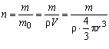
де r - радіус малої краплі. Поверхня великої краплі S = 4πR², а малої краплі: S₀ = πr². Із співвідношення 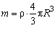знаходимо радіус великої краплі:
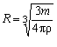.
Підставивши відповідні значення у формулу для ΔE, отримаємо:
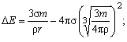
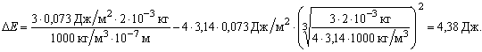
Відповідь: ΔE = 4,38 Дж.

Задачі до розділу
“Молекулярно-кінетична теорія і термодинаміка”

- 1. У балоні ємністю 20 л знаходиться аргон під тиском 800 кПа і при температурі 325 К. Після того, як з балону випустили деяку кількість аргону, тиск у балоні знизився до 600 кПа, а температура – до 300 К. Визначіть масу аргону, випущеного з балону.
- 2. Обчисліть густину кисню, що знаходиться в балоні під тиском 1 МПа при температурі 300 К.
- 3. Деякий газ знаходиться під тиском 700 кПа при температурі 308 К. Визначіть його відносну молекулярну масу, якщо густина газу 12,2 кг/м ³.

- 4. Обчисліть густину азоту, що знаходиться в балоні під тиском 20 ат при температурі 290 К.
- 5. У балоні ємністю 40 л знаходиться азот при температурі 300 К. Після того, як з балону випустили частину азоту, тиск у балоні знизився на 400 кПа. Визначіть масу азоту, випущеного з балону. Процес вважайте ізотермічним.
- 6. У балоні ємністю 50 л знаходиться кисень при температурі 300 К. Після того, як з балону випустили деяку кількість кисню, тиск у балоні знизи-вся на 200 Па. Визначіть масу кисню, випущеного з балону. Процес вважайте ізотермічним.
- 7. Два однакові балони містять кисень. В одному тиск 1 МПа, температура 400 К, в другому тиск 1,5 МПа, температура 250 К. Балони з’єднали трубкою й охолодили до температури 300 К. Визначіть тиск у балонах.
- 8. Визначіть густину насиченої водяної пари при температурі 300 К під тиском 26,7 мм рт. ст.
- 9. Густина газу під тиском 96 кПа при температурі 0°С дорівнює 1,35 г/л. Визначіть молярну масу газу.
- 10. При температурі 35°С під тиском 708 кПа густина деякого газу 12,2 кг/м ³. Визначіть відносну молекулярну масу газу.
- 11. Балон ємністю 30 л містить суміш водню і гелію при температурі 300 К під тиском 0,8 МПа. Маса суміші 24 г. Визначіть маси водню і гелію.
- 12. У балоні ємністю 11,2 л міститься водень при нормальних умовах. Після того, як у балон було додано деяку кількість гелію, тиск у балоні зріс до 0,15 МПа, а температура не змінилася. Визначіть масу гелію.
- 13. Балон ємністю 0,01 м ³ містить 7 г азоту і 1 г водню при температурі 280 К. Визначіть тиск суміші газів.
- 14. Визначіть густину суміші газів, що складається з однієї масової частини водню і 8 масових частин кисню під тиском 0,1 МПа і при температурі 290 К.
- 15. Азот міститься у балоні ємністю 20 л під тиском 2,5 МПа, а кисень – у балоні ємністю 44 л під тиском 1,6 МПа. Балони з'єднали трубкою для утворення суміші. Визначіть парціальні тиски компонент. Процес ізотермічний.
- 16. Балон ємністю 30 л містить суміш водню і гелію при температурі 300 К під тиском 0,8 МПа. Маса суміші 24 г. Визначіть маси водню і гелію.
- 17. Балон містить 80 г кисню і 320 г аргону при температурі 300 К під тиском 1 МПа. Визначіть ємність балону.
- 18. У балоні ємністю 15 л міститься суміш 10 г водню, 54 г водяної пари і 60 г вуглекислого газу при температурі 27°С. Визначіть тиск.
- 19. Суміш кисню і азоту міститься в балоні під тиском 1 МПа. Маса кисню складає 20% від маси суміші. Визначити парціальні тиски компонент.
- 20. Балон ємністю 15 л містить суміш водню і азоту при температурі 300 К під тиском 1,23 МПа. Маса суміші 145 г. Визначіть маси водню і азоту.

- 21. Визначіть середню кінетичну енергію однієї молекули водяної пари при температурі 360 К.
- 22. Знайти середню кінетичну енергію обертального руху однієї молекули водню, а також сумарну кінетичну енергію всіх молекул одного моля водню при температурі 190 К.
- 23. Визначіть температуру газу, якщо середня кінетична енергія проступального руху його молекул 2,07 ⋅ 10 ^{– 21} Дж.
- 24. Знайти середню кінетичну енергію поступального руху однієї молекули, а також сумарну кінетичну енергію всіх молекул 1 моля і 1 кг гелію при температурі 70 К.
- 25. У азоті зависли найдрібніші пилинки, кожна масою 10 ^{– 10} г, які рухаються так, немовби вони є дуже великими молекулами. Температура газу 293 К. Визначіть середні квадратичні швидкості і середні кінетичні енергії поступального руху молекул азоту і пилинок.
- 26. Визначіть середню кінетичну енергію обертального руху однієї молекули двоатомного газу, якщо сумарна кінетична енергія молекул одного кіло моля цього газу 3,01 МДж.
- 27. Балон ємністю 4 л містить 0,6 г деякого газу під тиском 0,2 МПа. Визначіть середню квадратичну швидкість молекул газу.
- 28. Газ займає об’єм 1 л під тиском 0,2 МПа. Визначіть кінетичну енергію поступального руху всіх молекул газу.
- 229. Визначіть внутрішню енергію 0,5 моля водню, а також середню кінетичну енергію однієї молекули при температурі 300 К.
- 30. Визначіть середню кінетичну енергію обертального руху однієї молекули водню, а також сумарну кінетичну енергію всіх молекул 1 кг водню при температурі 300 К.
- 31. Обчисліть теплоємність при сталому об’ємі 2-атомного газу, що займає об’єм 10 л при нормальних умовах.
- 32. Визначіть молярні і питомі теплоємності при сталому тиску і сталому об’ємі для кисню і аргону.
- 33. Суміш містить 2 моля 1-атомного і 1 моль 2-атомного газів. Визначіть молярні теплоємності при сталому тиску і сталому об’ємі суміші.
- 34. Визначіть теплоємність при сталому об’ємі 1-атомного газу, що займає 20 л при нормальних умовах.
- 35. Відносна молекулярна маса газу дорівнює 4. Показник адіабати дорівнює 1,67. Визначіть питомі теплоємності при сталому тиску і сталому об’ємі.
- 36. Питомі теплоємності газу с _{v} = 10,4 кДж/(кг⋅К) і с _{р} = 14,6 кДж/(кг⋅К). Визначіть його молярні теплоємності.
- 37. Різниця питомих теплоємностей газу с _{р} – с _{v} = 2,08 кДж/(кг⋅К). Визначіть молярну масу газу.
- 38. Газ знаходиться в балоні об’ємом 100 л під тиском 0,2 МПа при температурі 350 К. Теплоємність при сталому об’ємі газу 140 Дж/К. Визначіть показник адіабати цього газу.

- 39. Визначіть молярні і питомі теплоємності при сталому тиску і сталому об’ємі для азоту і гелію.
- 40. Суміш містить кисень О ₂ з масовою часткою 85% і озон О ₃ з масовою часткою 15%. Визначіть питомі теплоємності при сталому тиску і сталому об’ємі цієї суміші.
- 41. Визначіть середню частоту зіткнень молекули водню при температурі 300 К і тиску 10 ^{– 3} мм рт. ст.
- 42. Середня довжина вільного пробігу молекул кисню при нормальних умовах 10 ^{– 5} см. Визначіть середню арифметичну швидкість молекул і середню частоту зіткнень однієї молекули.
- 43. Визначіть діаметр молекули водню, якщо за нормальних умов середня довжина вільного пробігу молекул 112 нм.
- 44. Знайдіть середню довжину вільного пробігу молекул водню при температурі 300 К і тиску 40 мкПа.
- 45. Балон ємністю 10 л містить 1 г азоту. Визначити середню довжину вільного пробігу молекул.
- 46. Визначіть густину водню, якщо середня довжина вільного пробігу молекул 1 мм.
- 47. Балон ємністю 5л містить 1 г водню. Визначити середню частоту зіткнень молекули при кімнатній температурі.
- 48. Визначіть середню довжину вільного пробігу і середню частоту зіткнень молекули гелію при температурі 400 К і тиску 1 Па.
- 49. Газ виконує цикл Карно. Робота ізотермічного розширення газу 5 Дж. Визначити роботу ізотермічного стиснення, якщо термічний к.к.д. циклу 0,2.
- 50. При виконанні циклу Карно газ віддав охолоджувачу теплоту 4 кДж. Робота циклу 1 кДж. Визначити температуру нагрівача, якщо температура охолоджувача 300 К.
- 51. Газ виконує цикл Карно. Температура нагрівача 475 К, охолоджувача 260 К. При ізотермічному розширенні газ виконав роботу 100 Дж. Визначіть к.к.д. циклу, а також теплоту, віддану охолоджувачу при ізотерміч-ному стисненні.
- 52. При виконанні циклу Карно газ отримує від нагрівача теплоту 42 кДж. Яку роботу виконує газ, якщо температура нагрівача в 3 рази вища, ніж температура охолоджувача?
- 53. В циліндрі під поршнем міститься 20 г водню при температурі 300 К. Після адіабатичного розширення у 5 разів водень потім був ізотермічно стиснений у 5 разів. Знайти температуру в кінці адіабатичного розширення і повну роботу, виконану газом. Зобразити процес графічно.
- 54. При ізотермічному розширенні 1 г водню його об’єм зріс у 2 рази. Визначіть роботу розширення і теплоту, отриману газом, якщо його температура 300 К.
- 55. При адіабатичному стисненні 1 кг кисню виконана робота 100 кДж. Визначіть кінцеву температуру, якщо до стиснення кисень мав температуру 300 К.
- 56. З балону, в якому знаходився водень під тиском 1 МПа при температу-рі 290 К, випустили половину газу. Вважаючи процес адіабатичним, Визначіть кінцеві температуру і тиск.
- 57. Повітря адіабатично стиснене від тиску 0,1 МПа до тиску 1 МПа. Визначіть тиск повітря після його охолодження до початкової температури при сталому об’ємі.
- 58. При ізотермічному розширенні 1 моля водню при температурі 300 К витрачена теплота 2 кДж. У скільки разів зріс об’єм газу?
- 59. Азот масою 20 г нагрівається від 300 К до 450 К при сталому тиску. Визначіть отриману газом теплоту, приріст внутрішньої енергії і викона-ну газом роботу.
60. Кисень масою 2 кг займає об’єм 1 м ³ і знаходиться під тиском 0,2 МПа. При нагріванні газ розширився при сталому тиску до 3 м ³, а потім його тиск зріс до 0,5 МПа при сталому об’ємі. Визначіть отриману газом теплоту, приріст внутрішньої енергії і виконану газом роботу. Побудуйте графік процесу.

